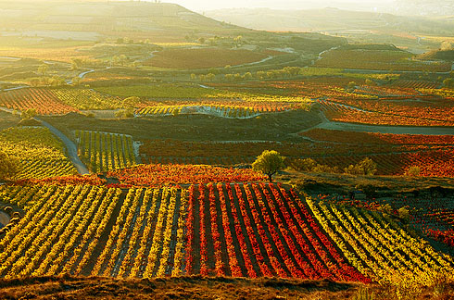

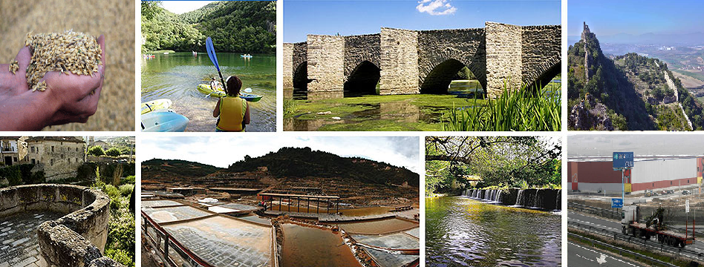

|  |
| --- |
| ADR Añana | Hazi | Gobierno Vasco |

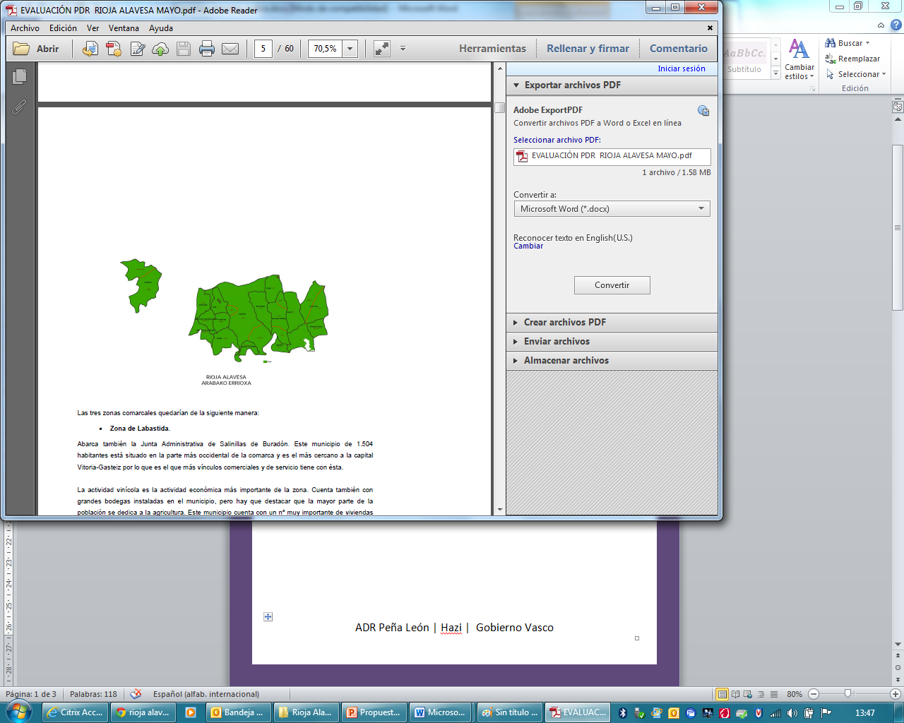

|  |  |
| --- | --- |
| AÑANA | Programa de Desarrollo Rural Comarcal 2015-2020 |

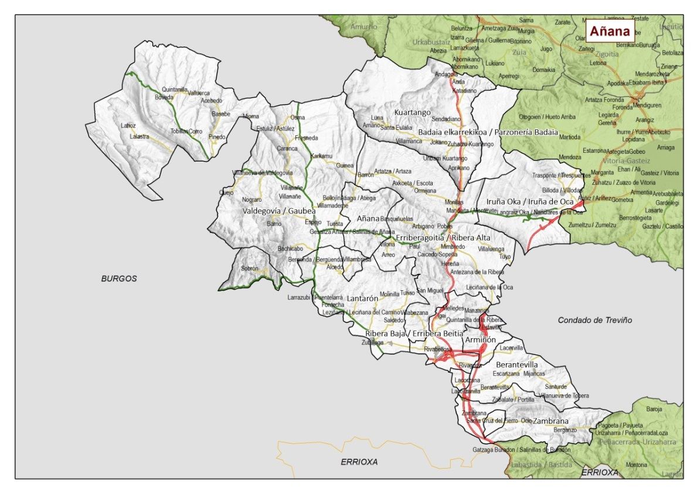

# INDICE

1. **INTRODUCCIÓN:**
2. Qué es el PDR
3. Para qué elaboramos el PDR
4. ¿Por qué una actualización ahora?
5. Ámbito del PDR (zonas rurales)
6. **CONTEXTO:**
7. Evaluación PDR anterior: conclusiones
8. Marco de DR de la CAPV
9. **METODOLOGÍA**

3.1 METODOLOGÍA PARA LA ELABORACIÓN

3.1.1 Organización y lanzamiento del proceso

3.1.2 Diagnóstico de situación

3.1.3 Formulación de la estrategia. MARCO ESTRATÉGICO COMARCAL

3.1.4 Iniciativas en cooperación

3.1.5 Mapa de proceso

3.2 METODOLOGÍA PARA EL DESPLIEGUE

1. **DIAGNÓSTICO DE PARTIDA:**
   1. DAFO actualizada.
   2. Valor diferencial.
   3. Barreras para el desarrollo
2. **MARCO ESTRATÉGICO**
   1. Mapa estratégico
   2. Fichas por ámbitos
3. **ANEXOS**

6.1 Grados de ruralidad

6.2. Modelo plan de gestión comarcal anual

6.3. Red de agentes participantes en los talleres de elaboración del documento

6.4. Planes y programas de la comarca

6.5. Planes y programas supracomarcales

6.6. Definición de indicadores

# INTRODUCCIÓN

El presente documento recoge los resultados finales derivados del proceso de reflexión y elaboración que se ha llevado a cabo en la comarca Añana para la actualización y definición del nuevo Programa de Desarrollo Rural (PDR). El proceso ha estado liderado por la Asociación de Desarrollo Rural (ADR) Añana con el apoyo y acompañamiento de Hazi y Gobierno Vasco.

### **1.1. Qué es el PDR**

Es un instrumento de **planificación estratégica** que emana de la **Ley de Desarrollo Rural del País Vasco 10/1998**. En la misma se recoge que “…las políticas orientadas de manera específica al desarrollo de las zonas rurales del País Vasco adoptarán la forma de Programas de Desarrollo Rural”.

Más concretamente, el PDR debe ser el documento que sirva de instrumento para la organización y gestión sostenible del medio rural comarcal, a través de la implicación y la asunción de compromisos por parte de todos los y las agentes implicados/as, la utilización de los recursos existentes y la definición de estrategias e iniciativas concretas encaminadas a garantizar el mejor desarrollo integral de la comarca.

### **1.2. Para qué elaboramos el PDR**

Para que todas aquellas entidades, administraciones y personas que quieran contribuir (con recursos de todo tipo: económicos, personas, instalaciones…) al desarrollo de las zonas rurales de esa comarca:

* Tengan claras las principales apuestas identificadas en cada comarca para responder a las necesidades y preocupaciones de las zonas rurales.
* Dispongan de un instrumento común para la dinamización que estimule y garantice el despliegue de las acciones recogidas en el mismo.
* Sea el documento base de trabajo para todas aquellas Entidades y Administraciones que trabajan en pro del Desarrollo Rural.

Con el PDR se quiere conseguir:

* La implicación y compromiso de personas y organizaciones en el desarrollo de su comarca.
* Agilizar los procesos de creación de valor a nivel comarcal y supracomarcal.
* Introducir hábitos de generación, impulso y desarrollo de iniciativas en cooperación.
* Facilitar espacios que favorezcan un desarrollo rural activo y dinámico.
* La estructuración de las estrategias de desarrollo rural de las comarcas a través de las ADRs
* Mejorar la coordinación entre las diferentes administraciones que actúan en el medio rural a la hora de definir y ejecutar sus políticas.
* Recuperar y reforzar la Red Vasca de Desarrollo Rural, para desarrollar y generar estrategias de DR a nivel CAPV.

### **1.3. ¿Por qué una actualización ahora?**

Son varias las razones por las que la actualización de los PDRs es necesaria:

1. La realización de los anteriores PDRs datan de 2007. Las dinámicas poblacionales y socioeconómicas de las zonas rurales han experimentado cambios notables durante los últimos años, habiendo problemas o carencias que ya se han superado, otras que siguen requiriendo de una apuesta seria y articulada para resolverlos, así como nuevas oportunidades de desarrollo y/o amenazas que emanan del entorno. Un ejemplo de ello es la crisis económica en la que estamos inmersos e inmersas que ha condicionado todo el desarrollo socioeconómico en general y el del medio rural en particular. Por todo ello, una reflexión en torno a la situación actual y las pautas para continuar con los procesos de desarrollo rural es apremiante.
2. El proceso coincide en el tiempo con la definición y entrada en vigor del nuevo Programa de Desarrollo Rural Sostenible (PDRS) 2015-2020, marco financiero europeo que conlleva la publicación de los nuevos decretos para el desarrollo rural. La simultaneidad buscada pretende dotar progresivamente de mayor coherencia estratégica a las distintas planificaciones e instrumentos de desarrollo rural.
3. La actualización de los PDR se ha llevado de forma simultánea en las 18 comarcas rurales de la CAE. Ello permite hacer una gestión más coordinada, integrada y coherente de los procesos a llevar a cabo, facilitando la identificación e implementación de estrategias de cooperación. El tratamiento conjunto de los temas comunes será fuente de mayores eficiencias, permitirá soluciones de mayor alcance, calidad y eficacia y favorecerá la corresponsabilización de los distintos departamentos implicados sirviéndoles de orientación para la adecuación de sus programas y políticas a la realidad actual y visión de futuro de nuestras zonas rurales.
4. El resultado de este proceso de actualización junto con las líneas estratégicas recogidas en el nuevo PDRS 2015-2020 serán las referencias del Departamento de Desarrollo Económico y Competitividad del Gobierno Vasco a la hora de dirigir las políticas de apoyo para las zonas rurales.

### **1.4. Ámbito del PDR (zonas rurales)**

Con el fin de diferenciar los ámbitos más rurales y teniendo como base los criterios establecidos en el Programa de Desarrollo Rural Euskadi 2015-2020 (FEADER), se han definido, para el conjunto de la CAPV, tres zonas: zona rural desfavorecida, zona rural y zona urbana.

El siguiente mapa refleja esta diferenciación en la comarca.

El ámbito de actuación de este PDR comarcal se centra principalmente en las zonas rurales. No obstante, es necesario tener en cuenta las sinergias y conexiones existentes entre las tres zonas.

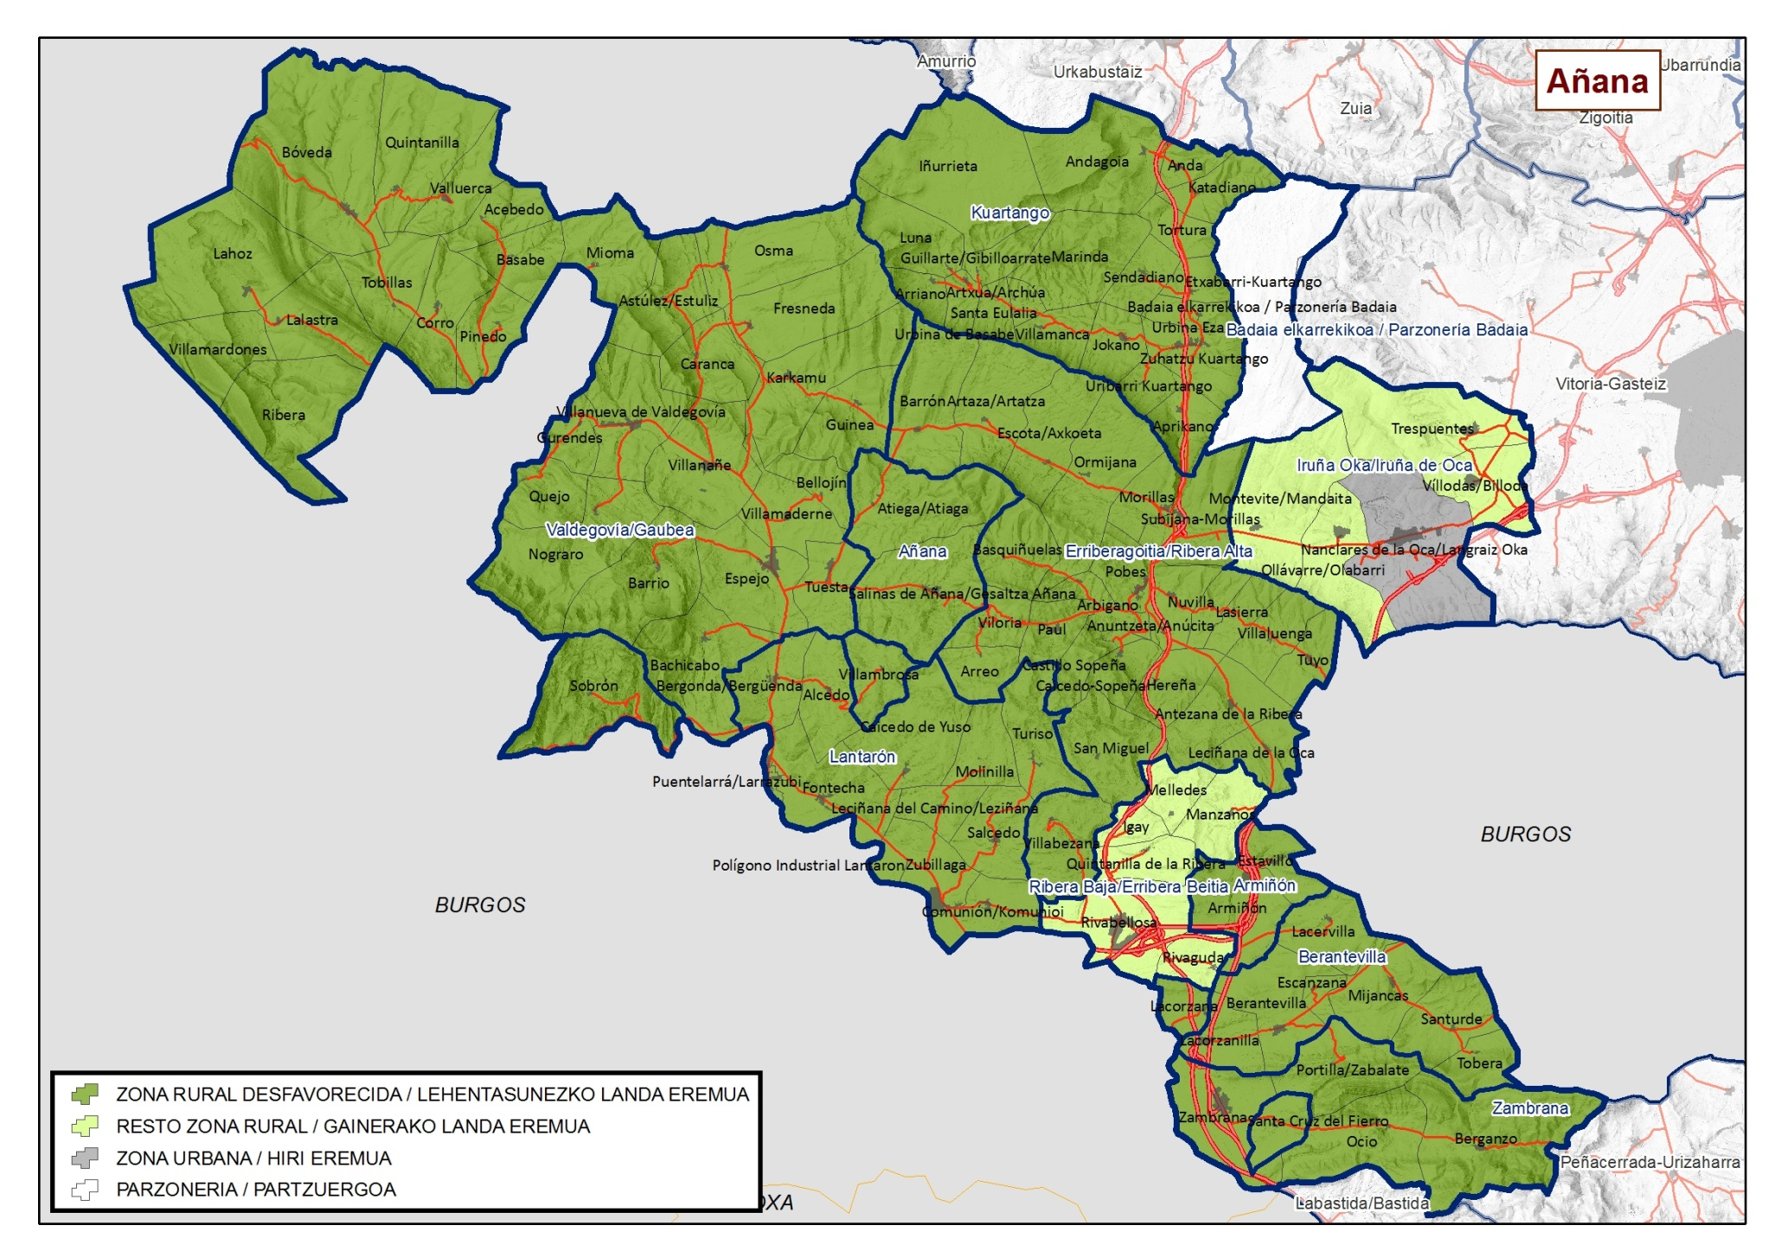

# CONTEXTO

### 2.1. Evaluación PDR anterior: conclusiones

Los últimos años del periodo analizado han sido difíciles por la crisis económica general, la cual ha trastocado también la realidad comarcal sesgando su crecimiento demográfico, al que acompañan el desarrollo económico y social. Pese a este hecho, cabe destacar que la comarca de Valles Alaveses/ Añana ha resistido a la crisis mejor que otras zonas, tanto por datos[1] de desempleo como de población.

El sector primario presente es moderno y competitivo, eso sí, dentro de dos categorías concretas:

• Por un lado la producción extensiva y convencional de cereal, remolacha y patata.

• Y por otro, la producción de ganado de carne.

Además en la comarca existen nuevas iniciativas, todavía testimoniales de: horticultura ecológica, fruticultura, apicultura, ganadería de leche y otros cultivos alternativos, si bien apenas se ha desarrollado la transformación agroalimentaria de estos productos locales.



Feria agroganadera de Angosto en Septiembre

El proyecto y filosofía iniciados en Molinilla Vive están basados en el aprovechamiento de tierras comunales para formar y dar la opción de experimentar en el sector primario (sin necesidad de instalación e inversiones individuales/privadas), de forma acompañada, basado en la formación y trabajo en red desde la experimentación, para así fijar población y recuperar los pueblos, es otro buen ejemplo de diversificación posible y se ha elaborado un material teórico muy válido.

En la diversificación y aportación de valor añadido hay que centrar los esfuerzos y lograr que las nuevas incorporaciones al sector no sean un mero relevo en las explotaciones existentes sino que se inicien nuevas actividades que puedan aportar mayor valor añadido creando sinergias con una futura industria de transformación agroalimentaria.

Muy relacionado con este modelo productivo agrario cada vez más extensivo, está la tendencia al despoblamiento de los núcleos rurales, sobre todo de los más alejados de las ciudades. Efectivamente, la agricultura predominante posibilita que una única persona pueda trabajar cientos de hectáreas, con lo que las explotaciones están en un proceso de concentración cuyo resultado es que se sigue cultivando la misma superficie total pero cada vez queda en manos de menos labradores/as. En el periodo 2008-2012 ha habido un descenso del 11% en el número de explotaciones agrarias, aunque la superficie agraria útil sólo ha disminuido un 3%.

A principios del siglo XXI, la comarca experimentó un espectacular aumento de población, nuevos residentes que acuden a los pueblos a habitar casas de nueva construcción principalmente, sin embargo desde 2009 se ha estancado ese éxodo a la zona rural, por 2 motivos diferentes: la crisis económica y la vuelta a la ciudad de residentes no adaptados a la realidad rural.

La situación actual es que hay un gran número de viviendas vacías, si en 2001 había 591 en la comarca hemos pasado a 1.200 en 2011, lo cual supone un incremento del 103%. Esta cifra comprende tanto las viviendas de nueva construcción como viviendas tradicionales. De nuevo, la creación de actividad económica local es el medio más satisfactorio para lograr que se ocupen, por encima de que se conviertan en segundas viviendas vacacionales. Hay que mencionar que las viviendas tradicionales que permanecen vacías se degradan de forma rápida, lo que además pone en peligro la conservación de la arquitectura típica de nuestras localidades, por lo que se considera muy necesario apoyar la rehabilitación de viviendas habituales, especialmente si son de arquitectura tradicional.

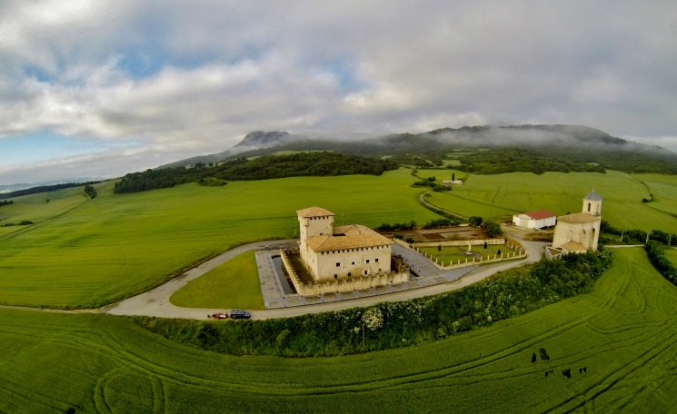

Torre de los Varona en Villanañe

Una línea de trabajo a explorar en el siguiente periodo de programación es convertir en oportunidad el gran número de elementos de patrimonio propiedad de las administraciones locales (concejos y ayuntamientos) fincas rústicas, viviendas y locales, que pueden destinarse a crear nuevas actividades económicas y/o sociales (de servicios).

El mercado laboral en esta comarca está mejor que en el resto de Álava, con un paro masculino y femenino 6 puntos inferior, 10,34%, pero como se ha mencionado, existe un doble flujo de trabajadores/as, la población que trabaja fuera y la población foránea que viene, todo ello por la cercanía y buenas comunicaciones a la capital Vitoria-Gasteiz y a Miranda de Ebro.

Mención específica merece el sector turístico, con un alto potencial de desarrollo gracias a dos recursos turísticos ya consolidados: el Valle Salado y el parque Natural de Valderejo. Hay varias casas rurales, agroturismos y otros alojamientos turísticos a los que hay que sumar los dos camping de Angosto y Nuvilla, en total 32 alojamientos con 1.157 plazas; pero faltan servicios hosteleros de calidad diferenciada así como restaurantes con amplia capacidad. La iniciativa planteada en Kuartango para la recuperación y mantenimiento del Antiguo Balneario es un buen ejemplo en esta línea: pues acogerá una sidrería con capacidad para 100 comensales y además de generar empleo local pondrá en valor los productos locales.

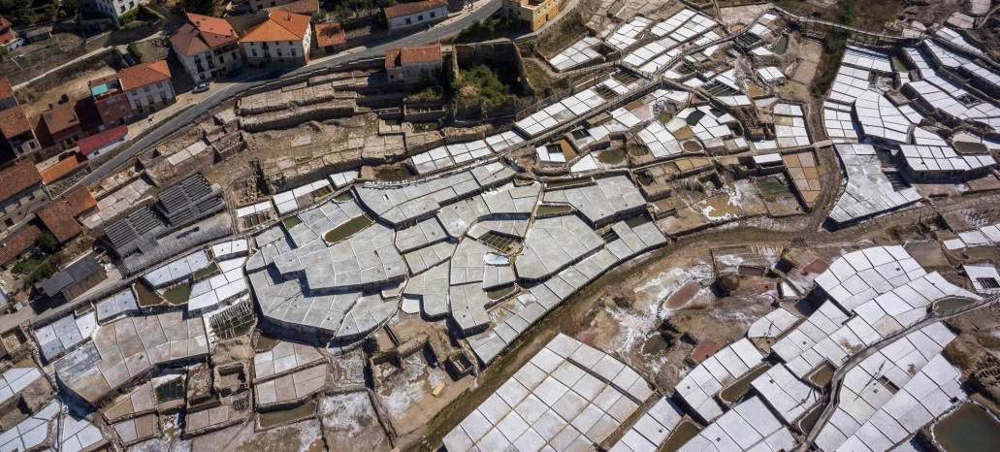

Valle Salado de Añana

La población mayor de la comarca se encuentra en una situación delicada, pues la residencia en el ámbito local dificulta aún más la posibilidades de continuar viviendo de forma autónoma, es decir los mayores que no cohabitan con la familia, no tienen acceso a servicios tan básicos como el comercio, sanidad, ocio… el fomento de nuevos servicios asistenciales, como centros de día y atención a domicilio deben ser una línea de trabajo para los próximos años. La tasa de envejecimiento de la comarca es el 19%, pero en este caso hay grandes diferencias entre municipios, por ejemplo, los nuevos vecinos que han doblado la población de Ribera Baja, son en su mayoría jóvenes, pero en el otro extremo tenemos a Añana, que con una tasa superior al 30%. De nuevo en este campo observamos una clara diferencia entre el sur y el norte de la comarca.

Respecto al conocimiento del Euskera, según los datos deL Eustat dl año 2011, el 19% de la población de Añana es euskaldun, el 27% cuasi-euskaldun y el 53% erdaldun.

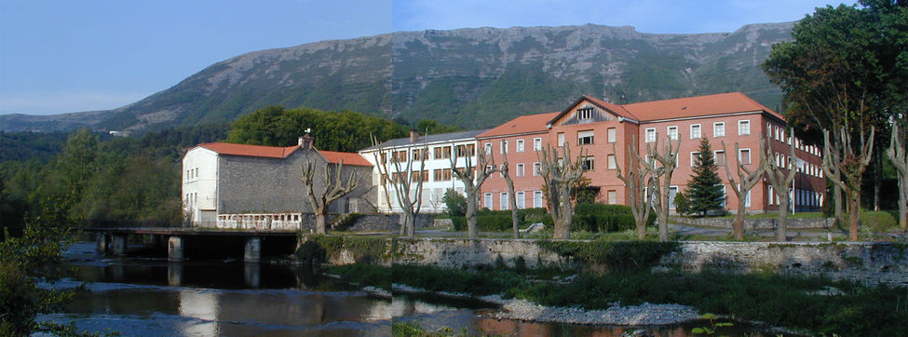

Antiguo Balneario de Kuartango

Y por último se puede plantear una conclusión a modo de reto: la necesaria colaboración y coordinación de las entidades locales, no sólo de cara al acceso a las ayudas públicas sino también en la definición de las estrategias y las acciones a realizar en la comarca con una visión más amplia.

En cuanto a las ayudas sería bueno priorizar claramente los proyectos en cooperación por los municipios, pues el pequeño tamaño de los mismos hace inviable que en cada uno se sitúen los servicios que demanda una sociedad que aspira a tener una calidad de vida equivalente a la del ámbito urbano. Centros sociales, piscinas, polideportivos, residencias de atención a personas mayores, bibliotecas…deberían plantearse y desarrollarse como proyectos supramunicipales.

La coordinación y trabajo en cooperación tanto entre las entidades públicas como privadas son clave en todos los aspectos, ámbitos y sectores a desarrollar en la comarca.

### 2.2. Marco de Desarrollo Rural de la CAPV

El proceso de elaboración de los PDRs Comarcales para el periodo 2015-2020, se ha enfocado desde su inicio bajo la premisa de concentrar esfuerzos, con el objetivo de identificar ámbitos de interés común y prioritario a nivel CAPV y para concretar posteriormente este marco general a nivel de cada comarca, poniendo en valor las particularidades y oportunidades de cada una de ellas.

En este sentido, desde la [Viceconsejería de Agricultura, Pesca y Política Alimentaria](http://www.nasdap.ejgv.euskadi.net/r50-7393/es/contenidos/institucion/2102/es_4980/r01hRedirectCont/contenidos/organo/1555/es_4572/es_vic_agricultura.html) del Gobierno Vasco, se han establecido las siguientes directrices estratégicas, como marco de desarrollo rural a nivel CAPV:

* Promoción económica
* Dinámicas sociales
* Servicios a la población
* Generación de dinámicas de innovación y cooperación

Dichas directrices responden a los objetivos estratégicos de la Viceconsejería y buscan alinear y acompasar los PDRs Comarcales con otros planes y programas impulsados desde la misma.

Dentro de estos objetivos queremos destacar aquellos que fundamentan este marco estratégico como son:

1. Reforzar la competitividad del sector productor y su papel en la cadena agroalimentaria con el objetivo de incrementar su valor añadido.
   1. Potenciando  la cooperación empresarial a través de las redes y asociaciones rurales.
   2. Apoyando el desarrollo de una industria alimentaria, vinculada al producto local y a la marca Euskadi como garantía de calidad con certificación y origen.
   3. Fomentando los canales cortos de comercialización y promoción de las iniciativas de cercanía.
2. Apoyar la puesta en marcha de nuevas actividades empresariales que generen empleo, fijen población y revitalicen zonas agro-pesqueras en base a su tradición y saber hacer.
3. Corregir los déficits estructurales que afectan a la competitividad del medio rural y mejorar los servicios a la población.
   1. Impulsando el relevo generacional.
   2. Mejorando las infraestructuras en el medio rural y litoral.
   3. Mejorando la Gobernanza del sector y del medio rural.
4. Incorporar la perspectiva de género en las diferentes políticas a desarrollar.

Estos objetivos y estas directrices estratégicas están íntimamente ligadas con la consecución de un mayor aprovechamiento de todos los inputs disponibles en cada comarca y que estos Programas de Desarrollo Rural sean lo más efectivos posibles, alcanzando de esta manera unos resultados que nos acerquen a la visión futura planteada en cada una.

# METODOLOGÍA

### Metodología para la elaboración

La elaboración de los PDRs se ha llevado a cabo de forma coordinada en las 18 comarcas y bajo una metodología de trabajo común. Para ello se han tenido en cuenta tanto la experiencia previa de diseño de los anteriores PDRs como las aportaciones realizadas en las diferentes sesiones de trabajo realizadas, de cara a lograr una metodología adaptada a las necesidades actuales~~.~~

Para la elaboración de los PDRs Comarcales se contemplan 3 fases:

* Organización y lanzamiento del proceso
* Diagnóstico de situación
* Formulación de la estrategia

###### **3.1.1 –Organización y lanzamiento del proceso**

En esta fase se asientan las bases para el posterior desarrollo del proceso.

* Punto de partida. Información básica de partida.

A la hora de realizar los nuevos Programas de Desarrollo Rural Comarcales, no partimos de cero, ya que se han tenido en cuenta:

* + - **la evaluación de los Programas de Desarrollo Rural anteriores (2007-2013)** que nos dan información sobre el grado de desarrollo de sus estrategias, argumentando el porqué de sus éxitos y fracasos y la evolución de los indicadores socioeconómicos globales a lo largo del periodo que nos sitúan en una posición diferente a la de años atrás.
    - **el marco estratégico de la CAPV** que nos señala las directrices estratégicas a tener en cuenta a nivel global, las cuales responden a las prioridades definidas desde Gobierno Vasco. Muchas de ellas ya vienen reflejadas en Planes, Programas e iniciativas~~.~~ impulsados desde Gobierno.
    - **otros planes y programas existentes** en la comarca, para fomentar mayores sinergias de cara a lograr los objetivos que se marcan en los nuevos PDRs.
* Modelo de participación. Red de agentes.

Para la elaboración y posterior puesta en marcha de los PDRs, la participación e implicación de los/las agentes comarcales es crucial. La participación en cada comarca ha estado condicionada por diferentes factores como la situación de partida (cultura de participación de los y las agentes comarcales,…), la experiencia reciente en otros procesos de participación (programas que se hayan definido recientemente de forma participativa,…),...

Para garantizar un proceso participativo orientado a identificar las necesidades reales de la comarca, logrando además la creación de sinergias de cara al posterior despliegue del Programa, se ha definido una red de agentes en la que se han identificado a aquellas personas que tienen una o varias de estas aptitudes:

* Conocimientos de la realidad del medio rural de la comarca
* Capacidad para aportar ideas nuevas y valor añadido al proceso. Visión de futuro, constructiva y proactiva
* Capacidad de actuación y/o influencia sobre ámbitos, cuestiones, o proyectos que condicionan o pueden condicionar el mantenimiento y desarrollo de un medio rural vivo en la comarca.
* Actitud y posibilidad de cooperar e implicarse a lo largo de todo el proceso desde el diseño hasta la implementación del PDR.

En este proceso participativo se ha querido reunir a todos y todas los y las agentes de interés de la comarca, destacando 3 niveles de participación como vemos en la siguiente imagen:

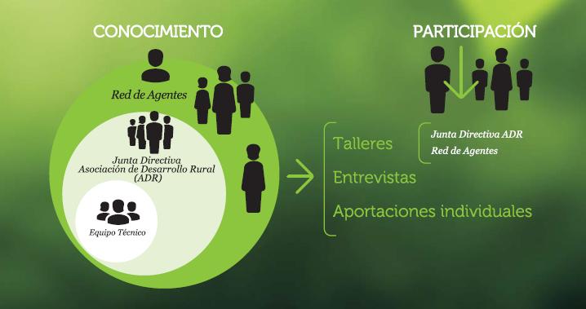

* **Equipo Técnico**: está a cargo de la coordinación del proceso de elaboración y despliegue del PDR. Formado por personal técnico de HAZI, de la ADR comarcal y de la Dirección de Desarrollo Rural y Litoral de Gobierno Vasco.
* **Junta Directiva de la ADR**: encargada de realizar las propuestas estratégicas iniciales a contrastar y enriquecer posteriormente con el resto de la Red de Agentes, dada la representatividad y referencialidad en la comarca además de por ser conocedores de la realidad de la zona.
* **Red de Agentes Comarcal**: encargada de enriquecer y contrastar las propuestas estratégicas iniciales, concretando a su vez cada uno de los ámbitos estratégicos de trabajo, mediante la identificación de proyectos existentes y nuevas iniciativas que encaminen hacia el logro de los objetivos. Esta red está formada por todas aquellas personas y/o entidades relacionadas con las zonas rurales de la comarca cuyas aptitudes y actitudes contribuyen al enriquecimiento del desarrollo del Programa.

Los cauces o formas de participación mediante las que se ha recogido toda la información para la elaboración del documento, han sido varias:

* + Realización de presentaciones informativas y **talleres dinámicos** tanto con la Junta Directiva de la ADR, como con otros agentes comarcales.
  + Realización de **entrevistas**, en los casos que se ha considerado necesario para recoger la opinión de alguno de los y las agentes de la comarca o recabar mayor información sobre Planes, Programas o iniciativas existentes relacionadas con el Desarrollo Rural de la misma.
  + Recogida de aportaciones individuales (vía email, correo ordinario, web,…) que se han tenido en cuenta a la hora de elaborar el Programa.

En el caso de Añana se han realizado dos talleres, uno en marzo con la Junta Directiva y otro en abril con la red de agentes. En total han participado 41 agentes. A todas las personas participantes se les envió un documento con la información recogida y se recibieron algunas aportaciones, vía email que se han contrastado e incorporado, en su caso, al presente documento final.

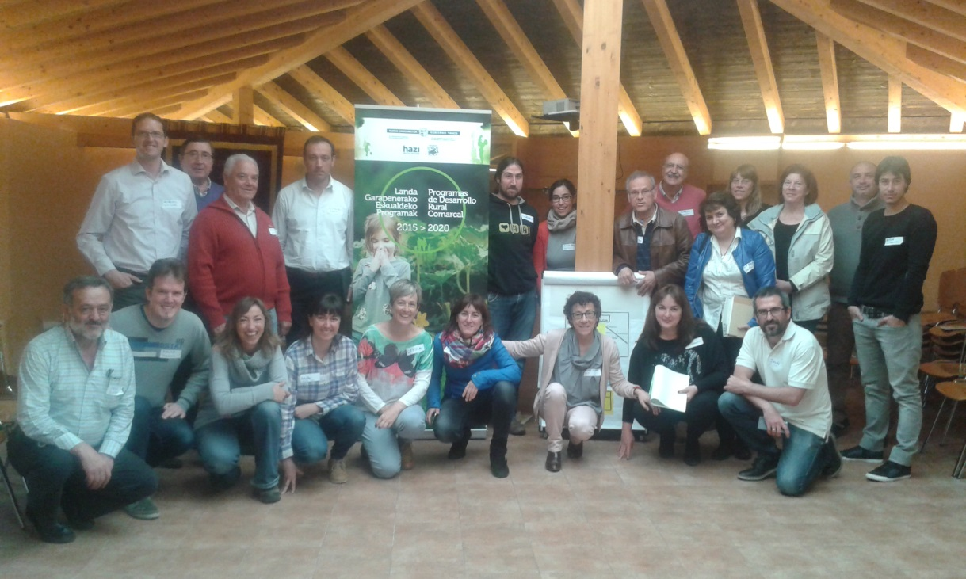

Participantes segundo taller en Zambrana

Comunicación del proceso

Para dar conocimiento sobre todo el proceso de elaboración, conclusiones y despliegue anual de los PDR comarcal de Añana se han definido dos niveles de comunicación:

1) Vía la ONLINE de los avances del proceso y resultado final (el presente documento)

2) Mediante presentaciones a la Asamblea cada inicio de año, junto al Plan de gestión.

###### **3.1.2 -Diagnóstico de situación**

El diagnóstico de situación del PDR recoge los siguientes elementos:

* **Análisis DAFO**: Análisis de las Debilidades, Amenazas, Fortalezas y Oportunidades de la comarca

Para su definición se ha partido de la revisión de la DAFO del periodo anterior (definida en 2007), en la que se ha considerado la vigencia de cada uno de los factores, su prioridad, nuevos ítems a incluir… consiguiendo como resultado una DAFO más próxima a la realidad actual.

* **Valor diferencial**: Factores positivos clave que diferencian a la comarca del resto.

Para definir el Valor Diferencial específico de la comarca, e identificar así las particularidades que hacen que la comarca de Añana sea diferente al resto de comarcas de la CAPV, se ha dado respuesta a la siguiente pregunta:

* ¿Qué nos diferencia positivamente del resto de comarcas? ¿En que son diferentes nuestras zonas rurales?
* **Barreras para el desarrollo**: Factores negativos clave que dificultan el desarrollo de las zonas rurales de la comarca

Para definir las Barreras para el Desarrollo específicas de la comarca se ha dado respuesta a la siguiente pregunta:

* ¿Cuáles son las principales barreras específicas para el desarrollo de las zonas rurales de nuestra la comarca?

###### **3.1.3 -Formulación de la estrategia → MARCO ESTRATÉGICO COMARCAL**

Este marco es el que recoge la estrategia de desarrollo a medio plazo (2015-2020) de las zonas rurales de la comarca; es decir, hacia donde queremos ir, que camino tenemos que recorrer y cómo hacerlo.

Para ello se han definido estos elementos:

* **Visión de futuro:** Es un escenario, un punto de vista particular sobre lo que deseamos que sea a futuro el medio rural de la comarca.

Para su definición se ha partido de la visión definida en el PDR 2007-2013, manteniendo el horizonte 2020. Ello supone una proyección a futuro menor que en el periodo anterior que conlleva la necesidad de mayor concreción, especificidad y realismo. Esta visión da la direccionalidad al trabajo de los y las agentes implicados/as en el desarrollo del medio rural de la comarcas.

* **Ámbitos estratégicos:** son aquellos grandes ámbitos de trabajo donde se van a enfocar los esfuerzos a lo largo del periodo de programación con la finalidad de aproximarnos lo máximo posible a la visión de futuro.

Se han definido partiendo de los elementos recogidos en la visión y contestando a la pregunta ¿Qué ámbitos de trabajo tengo que plantear para avanzar hacia la visión y que contribuyan al logro de los objetivos marcados?

Para cada ámbito estratégico se ha definido cuál es el equipo de trabajo, las líneas de actuación y los objetivos que se quieren conseguir.

* **Objetivos:** son la expresión concreta y cuantificada de la finalidad que se persigue para mejorar el desarrollo rural de la comarca en el periodo identificado. Estos objetivos deben ser claros, concisos, medibles (ligados a una serie de indicadores) y sobre todo deben ser factibles.

Se han definido dos tipos de objetivos dependiendo del alcance de los mismos:

* + Objetivos generales ligados a la visión
  + Objetivos específicos ligados a cada ámbito estratégico

Para definirlos se ha dado respuesta a las siguientes preguntas ¿Qué quiero conseguir?, ¿Cuánto quiero conseguir? Y ¿Cuánto puedo medirlo?

* **Ejes transversales**: Son aquellos enfoques inherentes al marco estratégico que hay que tener en cuenta durante el despliegue de todos y cada uno de los ámbitos estratégicos.

1. Perspectiva de género
2. Sostenibilidad
3. Cooperación

###### **3.1.4 -Iniciativas en cooperación**

Una vez desarrollados todos los PDR Comarcales se identificaran los ámbitos de interés común (entre todos y/o varios) para poder desarrollar proyectos en cooperación con otras comarcas.

La metodología que se va a seguir para la identificación de estos proyectos en cooperación será a través de dinámicas participativas de todas las ADRs. El resultado se adjuntará como Anexo al documento.

###### **3.1.5 -Mapa del proceso.**

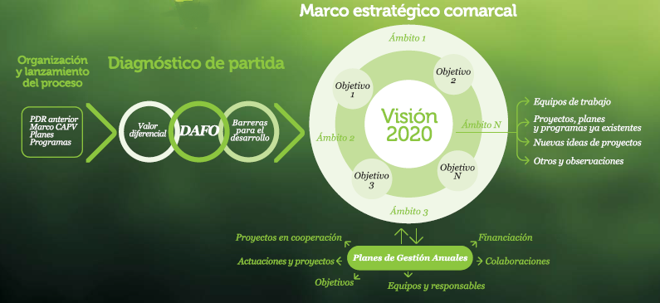

### 3.2. Metodología para el despliegue

Uno de los mayores aprendizajes a lo largo de estos años de aplicación de los PDRs comarcales, ha sido la constatación de la necesidad de definir, además de una metodología para su elaboración, las pautas para una buena ejecución de los mismos.

Se quiere conseguir así, que estos Programas sean unos documentos vivos en los que la participación de las y los agentes comarcales en las acciones que deriven del mismo se convierta en una realidad y se logre un mayor grado de ejecución a lo largo del presente periodo.

Para ello se plantea una base metodológica común de ejecución o despliegue, que cada comarca podrá personalizar en la medida de sus necesidades y realidades.

En esta fase la importancia del QUIEN y el COMO es crucial, por ello se recoge en los siguientes cuadros:

* qué agentes se cree conveniente que formen parte
* cómo se considera que deberían agruparse
* qué funciones cumpliría cada grupo
* las pautas o forma de organización

Este cuadro para el despliegue recoge tanto los foros de trabajo a nivel comarcal como los supracomarcales. Estos últimos favorecerán el trabajo en cooperación y la definición de pautas y estrategias de trabajo comunes.

Como hemos comentado, dependiendo de la realidad de cada comarca, el despliegue según este esquema de trabajo se realizará en mayor o menor medida, por ello la tabla recoge tanto los compromisos de mínimos a realizar cómo sugerencias en caso de que se quieran formar grupos complementarios.

La materialización de los PDRs se realizará a través de la definición de los Planes de Gestión Anuales. Estos documentos recogen las acciones a llevar a cabo en el año para ir dando respuesta a los objetivos marcados en el PDR para todo el periodo. Con este propósito, se ha definido una ficha modelo (ANEXO 6.2) que permite concretar la información relativa a cada una de las acciones (responsables, participantes, principales hitos, presupuesto,…).







# 4. DIAGNÓSTICO DE PARTIDA

### 4.1. DAFO actualizada

Para el análisis de la situación actual de las zonas rurales de la comarca, se ha elaborado esta matriz DAFO. En ella se reflejan los **factores internos** (debilidades y fortalezas) **y los externos** (amenazas y oportunidades) que actualmente **intervienen en el proceso de desarrollo.**

Las definiciones de cada uno de estos factores son:

**DEBILIDADES:** Las debilidades se refieren a todos aquellos elementos y aspectos propios de la comarca que constituyen barreras para lograr la buena marcha de la misma.

**AMENAZAS:** Las amenazas son situaciones negativas, externas a la comarca, que la pueden afectar/alterar, por lo que llegado el caso, puede ser necesario diseñar una estrategia adecuada para poder sortearlas.

**FORTALEZAS:** Las fortalezas son todos aquellos elementos internos y positivos que hacen referencia a atributos propios de la comarca de marcado signo positivo.

**OPORTUNIDADES:** Las oportunidades son aquellos factores, positivos, que se generan en el entorno y que, una vez identificados pueden ser aprovechados.

|  |  |
| --- | --- |
| **DEBILIDADES**  **D1.-.**Dificultades para el acceso a la oferta educativa, sobre todo post obligatoria. Falta de transporte adaptado a las necesidades, temporalidad del profesorado e inadecuación de los itinerarios lingüísticos a la realidad de la comarca.  **D2.-** Situación precaria de algunos ejes de vertebración comarcal (carretera): Pobes-Bóveda y Miranda-Espejo.  **D3.-.**Escaso sentimiento de pertenencia a la comarca.  **D4.-** Deficiencias en el acceso a diferentes servicios, como: especialistas sanitarios, educación secundaria, transporte público, TICs…  **D5.-** Envejecimiento pronunciado. Población mayor de 64 años: Armiñón (28%), Ribera Alta (21%), Kuartango (27%), Valdegovía (28%), Añana (37%) y Zambrana (28%). Dos zonas bien diferenciadas.  **D6.-** Asentamiento poblacional muy disperso y de baja densidad (más de 110 núcleos, 22% de la superficie de Álava pero solo el 2% de su población)  **D7.-** Dificultades para retener a la población femenina y poco empleo femenino.  **D8.-** Despoblamiento de los pueblos pequeños en todos los municipios, y además un marcado despoblamiento en invierno.  **D9.-** Comercio de proximidad prácticamente inexistente, necesidad de desplazamiento a las zonas urbanas.  **D10.-** Sector primario conservador, dependiente de las subvenciones, producciones sin valor añadido, ni etiquetas de calidad. Producción agraria poco diversificada.  **D11.-** Escasa autoestima por parte del sector primario, transmisión a generaciones más jóvenes de una imagen negativa y sin futuro.  **D12.-** Escasa incorporación de jóvenes a la agricultura y falta de relevo generacional. | **AMENAZAS**  **A1**.- Complejidad administrativa, duplicidades de competencias entre administraciones y falta de cultura de trabajo coordinado.  **A2** - Brecha digital muy importante, y aumentada por la inexistencia de conexión a internet con banda ancha en muchos pueblos.  **A3** - Legislación de prestación de servicios en base a criterios poblacionales y urbanos (por ser pocos no se implantan servicios y como no hay servicios no somos más).  **A4** - Fin del ciclo de crecimiento poblacional que se ha dado hasta ahora por los nuevos residentes procedentes de las ciudades.  **A5** - Las actuaciones previstas en el PICA Plan de carreteras de Álava se plantean a largo plazo. Dificultades para desarrollar una red de carreteras adecuada. No se mejora el eje Miranda-Espejo.  **A6** - Cultivos extensivos sometidos al mercado global lo que implica dependencia en precios y volumen de producción.  **A7** - Falta de priorización del destino turismo rural y naturaleza por parte de la Administración. |
| **FORTALEZAS**  **F1.-** Grandes posibilidades de ofertar productos agrícolas de calidad y con valor añadido, disponibilidad de tierras de cultivo y de regadío.  **F2.-** Potencial turístico en naturaleza y patrimonio. Medio ambiente espectacular, el mayor espacio natural virgen de Euskadi, protección bajo figuras de parque natural, zepa, red natura 2000.  **F3.-** Existe un movimiento de visitas a la zona y varios productos turísticos de éxito.  **F4.-** Potencial industrial y terciario de la zona sur. Disposición de suelo industrial.  **F5.-** Situación geográfica óptima de la comarca. Nudo de comunicaciones y centro logístico en la zona sur.  **F6.-** Interés de las personas jóvenes relacionadas con el mundo agrícola por la formación, y nuevos sistemas de producción agrícola sostenible.  **F7.-** Existencia de algunas experiencias asociativas positivas, culturales, empresariales... | **OPORTUNIDADES**  **O1.-** El papel de la agricultura es importante para la conservación del medio ambiente y resto de funciones (multifuncionalidad).  **O2 -** Recuperación y protección del patrimonio natural y cultural (ampliación Valderejo, zonas Zepa, Salinas, Sobrón, Portilla...)  **O3 -** Tendencia a favor del turismo natural, rural y cultural.  **O4 -** Interés preferente de la sociedad en general hacia la calidad de vida y los entornos naturales.  **O5 -** Importantes núcleos urbanos muy cercanos (mercado potencial para consumo de producto local). |

### 4.2. Valor diferencial

Son los factores positivos claves del medio rural de la comarca, que reforzadas, pueden constituir un valor para diferenciare del resto:

* **RECURSOS TURÍSTICOS RECONOCIDOS, LIGADOS AL PAISAJE NATURAL, PATRIMONIAL….(VALDEREJO, AÑANA, TORRES, CASTILLOS….)**: los cuales cuentan con un importante flujo de visitantes, en 2014 61.000 personas realizaron la visita guiada al Valle Salado y por otro lado al Parque Natural de Valderejo siendo uno de los parques más visitados de Euskadi con 50.000 personas al año. Además existen otros puntos con gran potencial como el yacimiento romano de Iruña Veleia, el jardín Botánico de Santa Catalina, la torre de los Varona, el Castillo de Portilla, etc…

La comarca cuenta con importantes rutas como el camino de Santiago, el GR-1, el GR-99 del Ebro y el GR-288 Ruta del pastoreo, unido a la primera Vía Ferrata de Euskadi en Sobrón (instalada en 2015), un Centro BTT homologado en el Camping de Angosto.

* **DIVERSIDAD DE INFRAESTRUCTURAS TURÍSTICAS**: Los recursos turísticos están acompañados de numerosos servicios hosteleros, destacando los alojamientos rurales y dos modernos campings (los únicos en el medio rural de Álava) junto a dos empresas de servicios turísticos. En la zona sur apenas existen alojamientos rurales, pero cuentan con una pequeña oferta de restauración.
* **AMPLIA DISPOSICIÓN DE SUELO PARA EL DESARROLLO DE AGRICULTURA E INDUSTRIA, CON UN EQUILIBRIO ENTRE EL ENTORNO RURAL Y URBANO**: La comarca cuenta con una gran extensión de suelo, el 22% de la superficie de Álava. Gran parte de las tierras cultivables son de regadío, unas 10.000 Ha. Excelentes resultados históricos con las cosechas tradicionales (cereal, remolacha, patata..) cero abandono de tierras.

El medio natural está bien conservado, contamos con tres zonas de la red natura 2000 y un parque Natural: Valderejo. El crecimiento urbanístico ha sido equilibrado, desarrollado principalmente en los municipios del sur bien comunicados por el eje que forma la N-I, donde también se ubica la mayoría de suelo industrial disponible, el cual es muy importante y puede acoger de forma inmediata nuevas empresas sin necesidad de ocupar nuevo suelo.

* **BUENAS CONEXIONES INTERCOMARCALES**: La situación geográfica y las buenas comunicaciones otorgan gran potencial para acoger nuevas empresas. Eje de la N-I, cercanía a Vitoria, Miranda y Bilbao.
* **ADMINISTRACIÓN LOCAL**: Los municipios de Añana tienen en general una situación económica solvente, esto hace que puedan seguir invirtiendo y desarrollando proyectos para su desarrollo.

### 4.3. Barreras para el desarrollo

Son los factores negativos claves de la comarca que dificultan o pueden condicionar negativamente la evolución del medio rural comarcal:

* **GRAN DISPERSIÓN DE LOS PUEBLOS**: La realidad física de la comarca es la más extrema de Euskadi en cuanto a su dispersión, pues son 110 localidades rurales repartidas en 690 km2. Esto es visible especialmente en los municipios del norte: peor comunicados y con las tasas de envejecimiento y despoblación más altas.
* **ESCASA EVOLUCIÓN EN EL SECTOR PRIMARIO EN EL DESARROLLO DE SERVICIOS Y PRODUCTOS ALTERNATIVOS**: El modelo de agricultura predominante en la comarca es el de hombre agricultor extensivo tradicional que necesita grandes extensiones de cultivo y es un hecho que el número de explotaciones disminuye pero no así el de tierra cultivada, pues los profesionales ya establecidos alquilan o compran las tierras de los que se retiran. Su lógica productiva se basa en el volumen, y no aportar valor añadido a su producto.

De hecho en la comarca no tenemos un producto enseña, como el queso, la sidra, el vino o el txakoli presente en otras comarcas vecinas. La producción de Añana no se identifica en el mercado por su procedencia, ni se puede consumir/diferenciar localmente por las personas consumidoras o restaurantes.

No existe una industria de transformación agroalimentaria, ni producción hortofrutícola relevante; si bien hay recientes pequeñas iniciativas de explotaciones en producción ecológica y se ha consolidado desde 2014 un mercado de proximidad en Villanueva todos los domingos primeros de mes donde varios productores y productoras venden directamente su producción y está siendo muy bien valorado, además de ser un importante punto de venta de carne, queso, pasta fresca y verduras.

* **FALTA DE RELACIÓN INTRACOMARCAL, TANTO A NIVEL CIUDADANO COMO A NIVEL DE LAS ADMINISTRACIONES PÚBLICAS (INDIVIDUALISMO)**: Pese al pequeño tamaño de los municipios no hay apenas colaboración ni dinámica de trabajo conjunto, ni siquiera una coordinación, intermunicipal. Las entidades comarcales Cuadrilla y ADR tampoco se coordinan y es escaso su trabajo conjunto.

El pequeño tamaño de los municipios y sus pueblos hace difícil la prestación de unos servicios de calidad.

* **GRAN BRECHA DIGITAL LIGADA A LA RURALIDAD DE LA COMARCA**: Todavía en 2015 sigue habiendo ejemplos de localidades con problemas de cobertura incluso de móvil, por ejemplo en Berantevilla, y de forma más generalizada el problema de acceso a la banda ancha.

Por otro lado está la llamada “brecha digital”, la falta de formación e interés hacia el uso de nuevas tecnologías, más acusado entre la población mayor, y también entre las entidades locales, incluidos algunos municipios que no disponen de ningún servicio a través de internet, ni siquiera el correo electrónico.

* **SECTOR SERVICIOS POCO DESARROLLADO:** escasa población y muy diseminada en los 110 núcleos de población hacen que la oferta de servicios sea reducida y el acceso no sea sencillo: gran dependencia del transporte privado y demanda no cubierta en la práctica.
* **FALTA DE ATRACTIVO PARA ATRAER A JÓVENES:** la población a partir de los 12 años acude a formarse a Nanclares o Vitoria, y se pierde en muchos casos la conexión con el pueblo e identidad rural. La escasa oferta laboral en la comarca no atrae de vuelta a estas personas jóvenes y es generalizada la situación de residencia finalmente en Vitoria donde lógicamente crean su red social y económica.

# 5. MARCO ESTRATÉGICO

### Mapa estratégico

Visión 2020: Es un escenario en el que se refleja lo que deseamos que sea a futuro el medio rural de la comarca. En este caso esa proyección se realiza con un horizonte temporal 2020.

**Aspiramos a que AÑANA tenga su sector agroalimentario diversificado y con valor añadido, que el turismo patrimonial y de naturaleza esté consolidado y sea tractor de otras actividades económicas sostenibles, y que las administraciones locales y agentes privados se coordinen y colaboren para la prestación de servicios territoriales de calidad, todo ello respetando el medio ambiente y fortaleciendo la identidad comarcal.**

Objetivos generales ligados a la visión: son aquellos grandes objetivos que responden a los hitos identificados en la visión.

Para medir los objetivos se han identificado una serie de indicadores que nos van a ayudar a conocer la situación actual y el grado de consecución de estos objetivos. Los datos de la mayoría de los indicadores se recogen a nivel municipal, por lo que en aquellos municipios con marcado carácter urbano pero que a su vez poseen zonas rurales, el valor de esos indicadores no refleja la realidad de las zonas rurales.

Para medir los objetivos nos encontramos con dos tipos de indicadores:

* **Indicadores de resultado**: que miden el efecto directo e inmediato alcanzado.
* **Indicadores de impacto:** que miden los efectos producidos no sólo sobre las beneficiarias y beneficiarios directos, sino más allá, sobre la sociedad en su conjunto. Los impactos pueden producirse a medio plazo o a largo plazo. Su logro depende no sólo de la eficacia de la actuación, sino de la influencia de otros factores externos, por lo que no son atribuibles, más que parcialmente, a los gestores del programa.

En el siguiente cuadro se representa la relación de objetivos, indicadores y valores actuales. La definición de los valores esperados a lo largo del período corresponderá al grupo de trabajo definido en la metodología del despliegue en cada comarca y ámbito.

|  |  |  |
| --- | --- | --- |
| **OBJETIVOS GENERALES** | **INDICADORES** | **VALOR ACTUAL** |
| * Aumentar la rentabilidad de las explotaciones agrarias (calidad, diferenciación…) | * Superficie Agraria Util * Número de empleo por sectores * Agricultura * Ganadería * Forestal * Número de explotaciones agrícolas | 29.103,26 Ha  222  86  5  614 |
| * Mantener y rejuvenecer la población en el medio rural | * Población empadronada por sexo * Mujeres * Hombres * Tasa masculinidad * Índice de envejecimiento * Mujeres * Hombres | 4.284  4.917  114,78 %  19%  15,5% |
| * Incrementar el número de personas formadas y la motivación a la formación. | * Nivel de instrucción de la población mayor a 10 años   + Total población base   + Analfabetos   + Sin estudios   + Primarios   + Profesional   + Secundarios   + Medio-superiores   + Superiores | 8149  14  101  3239  1742  1684  521  858 |
| * Aumentar el PIB (Incrementar la actividad económica como herramienta para aumentar la calidad de vida de la población) | * PIB per cápita * Número total de establecimientos por sectores. | 51.275 €  844 |
| * Crear empleo | * Número de empleos totales de todos los sectores económicos * Tasa % paro comarcal * Número personas en paro: * Mujeres * Hombres | 5.823  10,34%  285  268 |
| * Incrementar la calidad de vida y los servicios ofertados a la población | * Número de servicios:   + educativos   + sanitarios   + farmacias   + botiquines   + centros de día   + residencias | 16  17  4  1  4  4 |

**Ejes transversales**: son aquellos ejes que por su naturaleza trascienden de un ámbito estratégico concreto y se abordaran de manera horizontal en el desarrollo del PDR comarcal.

* 1. **Perspectiva de género**:

En todos los indicadores desagregables por sexo se reflejará de manera diferenciada el número de mujeres y de hombres.

Además se medirá la evolución de la representatividad de las mujeres y el compromiso de las entidades locales a través de los siguientes indicadores:

|  |  |  |  |  |  |  |
| --- | --- | --- | --- | --- | --- | --- |
| **INDICADORES** | **VALOR ACTUAL** | | | | | |
| **ÍNDICE DE CONCENTRACIÓN** | | **ÍNDICE FEMINIZACIÓN** | **TASA** | | **BRECHA DE GENERO** |
| **MUJERES** | **HOMBRES** | **MUJERES** | **HOMBRES** |
| * Distribución por sexo de las corporaciones municipales | 0,02 | 0,04 | 0,40 | 28% | 72% | **-43%** |
| * Distribución por sexo de la Junta Directiva de la ADR | 0,05 | 0,06 | 0,33 | 25% | 75% | **-50%** |

|  |  |  |
| --- | --- | --- |
| **INDICADOR** | **VALOR ACTUAL** | **OBSERVACIONES** |
| * Porcentaje de municipios de la comarca con Planes de igualdad | 0 |  |

* 1. **Sostenibilidad:** se medirá el compromiso de las entidades locales a través de los siguientes indicadores:

|  |  |  |
| --- | --- | --- |
| **OBJETIVOS** | **INDICADORES** | **VALOR ACTUAL**[2] |
| * Impulsar iniciativas energéticamente sostenibles | * + Nº de nuevas iniciativas públicas enfocadas al ahorro energético   + Nº de nuevas iniciativas públicas enfocadas al uso de energías renovables | 0  0 |
| * Compromiso institucional con la sostenibilidad | * + % de ayuntamientos con Agenda Local 21 activa (en marcha)   + % de entidades institucionales que aplican criterios de “Compra verde” en sus pliegos de contratación | 0  0 |
| * Participación social en el PDR Comarcal | * + Nº de acciones de socialización (información o participación) PDR comarcal.[3]   + Nº de asistentes/participantes en dichas acciones de sensibilización. | 0  0 |

* 1. **Cooperación**: se medirá el impulso a la cooperación de carácter supracomarcal a través de las siguientes indicadores:

|  |  |
| --- | --- |
| **OBJETIVO** | **INDICADORES** |
| * Incrementar las sinergias y alianzas entre las zonas rurales y los agentes de desarrollo rural | * + Nº de proyectos en cooperación a nivel supracomarcal en los que participa la ADR   + Asistencia de la ADR a las convocatorias de la Red Vasca de Desarrollo Rural |

* 1. **Cohesión e identidad comarcal.**

Coordinación y gestión de los Servicios Territoriales (servicios enfocados tanto a la población local, como a los visitantes: alimenticios, turismo, ocio, deporte, tercera edad,…)

|  |  |
| --- | --- |
| **OBJETIVO** | **INDICADORES** |
| * Incrementar el sentimiento de pertenencia e identidad a la comarca de Añana | * + Nº de iniciativas |

**Ámbitos estratégicos:** son aquellos grandes ámbitos de trabajo donde se van a enfocar los esfuerzos a lo largo del periodo de programación con la finalidad de aproximarnos lo máximo posible a la visión de futuro:

1. **SECTOR PRIMARIO Y AGROALIMENTARIO DIVERSIFICADO Y CON VALOR AÑADIDO**, que consolide el sector y permita desarrollar productos diferenciados de calidad, la incorporación de nuevos agentes y el respeto, gestión sostenible y cuidado del medio ambiente.
2. **DESARROLLO ECONOMICO SOSTENIBLE: TURISMO DE NATURALEZA Y PATRIMONIAL COMO MOTOR DE UNA AMPLIA RED DE ACTIVIDADES ECONOMICAS, EMPRENDIMIENTO Y DESARROLLO INDUSTRIAL**. Que la comarca cuente con una amplia red de actividades económicas estructuradas que generen empleo local, destacando el sector turístico basado en sus elementos y recursos patrimoniales y medioambientales.
3. **ACCESO A UNOS SERVICIOS DE CALIDAD PARA LA POBLACIÓN: IDENTIDAD, EQUILIBRIO, OFERTA DE SERVICIOS.** Que la población se consolide y rejuvenezca, con fácil acceso a los servicios de una sociedad moderna y que la oferta de estos servicios se optimice mediante la cooperación y coordinación de las administraciones tanto comarcales como supracomarcales.

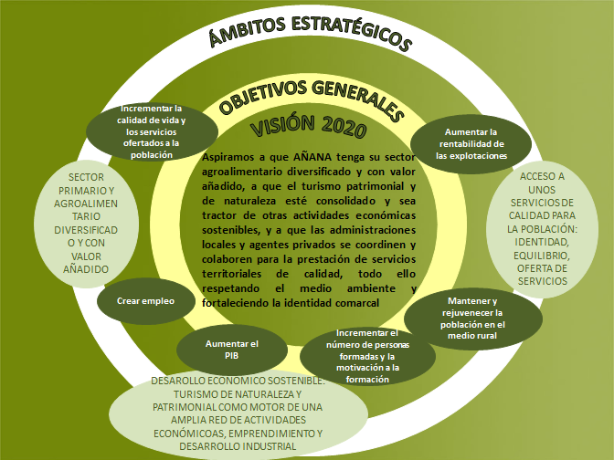

### 5.2. Fichas por ámbitos

|  |  |  |  |  |
| --- | --- | --- | --- | --- |
| **1.SECTOR PRIMARIO Y AGROALIMENTARIO DIVERSIFICADO Y CON VALOR AÑADIDO** | | | | |
|  | **OBJETIVOS ESPECÍFICOS** | | **INDICADORES** | **VALOR ACTUAL** |
| * Diversificar el sector impulsando nuevos productos y la transformación agroalimentaria | | * Número productores/as inscritas en EuskoLabel * Número de Hectáreas de regadío * Número de Hectáreas de regadío modernizadas * Nº de explotaciones con procesos propios de transformación | 61  9.000  4.600  5 |
| * Mejorar la competitividad y sostenibilidad del sector primario en la comarca, especialmente consolidar las explotaciones ganaderas existentes. | | * Nº de explotaciones que realizan venta directa * Número de acompañamiento/monitorizaciones vía Gaztenek en ganadería | 2  8 |
| * Favorecer las nuevas incorporaciones y rejuvenecer el sector primario, facilitando la **formación** y el acceso a infraestructuras y equipos productivos compartidos/colectivos. | | * Número de consultas a Gaztenek * Número real de incorporaciones Gaztenek (por sexo) * Mujeres * Hombres * Número de Ha en el Banco de tierras de Álava * Número de agroaldeas en la comarca (tierra productiva). * Número de espacios/viveros agroalimentarios de uso común | 27  2  7  0  1  1 |
| * Fomentar la agricultura respetuosa con el medioambiente, principalmente la integrada y la ecológica. | | * Número de operadores en ecológico Eneek | 8 |
| * Coordinar y cooperar con los diferentes agentes sectoriales a nivel comarcal. | | * Reuniones periódicas mantenidas * Nº de proyectos conjuntos generados * Número de ferias agrícolas en la comarca | 0  0  8 |
| * Mejorar la imagen del sector a través de la sensibilización interna y social | | * Número de iniciativas impulsadas anuales. * Número de proyectos en cooperación con otras comarcas y/o entidades. | 0  1 |
| **RELACIÓN CON OBJETIVOS GENERALES** | | | | | |
| * Aumentar la rentabilidad de las explotaciones (calidad, diferenciación…) (PIB, SAU, número de empleo por sectores) * Mantener y rejuvenecer la población en el medio rural (Datos demografía Eustat) * Incrementar el número de personas formadas y la motivación a la formación. | | | | | |
| **LÍNEAS DE TRABAJO** | | | | | |
| * Formación, sensibilización y difusión de oportunidades de negocio en el sector primario. * Apoyo a las nuevas incorporaciones con asesoramiento integral. * Impulso de espacios de transformación compartidos/colectivos: polígono, matadero móvil…. * Fomento de la fruticultura, y específicamente de la manzana para sidra. * Puesta en valor de la autoestima de los protagonistas del sector agrario (multifuncionalidad, formación, motivación, apertura, visitas técnicas, reuniones-contactos abiertos, talleres….) : búsqueda de nuevas fórmulas. * Creación de “bancos de tierras” por AYUNTAMIENTO-concejos, que dirijan los comunales hacia la fijación de gente en los concejos. * Traslado del proyecto comedores escolares desde la experiencia piloto de Vitoria a la comarca. * Oferta de productos agroalimentarios locales a los turistas. * Implicación de las administraciones locales y su coordinación. * Riego: impulso a su implantación y su uso. | | | | | |
| **RELACIÓN CON OTROS PLANES Y PROGRAMAS** | | | | | |
| * Plan de empleo Comarca. * Plan de formación de Lanbide, Hazi, Spri, UAGA, … * Plan de turismo comarcal * Plan de formación de UAGA * Plan Foral de Apoyo a la Agricultura Ecológica | | * Bionekazaritza/Natuaraba * Grupos de Consumo * Banco de tierras DFA * Agroaldea de Ribera Alta * Proyectos Comedores escolares con producto local * Vivero Lantarón | | | |
| **OBSERVACIONES** | | | | | |
| El sector primario de nuestra comarca carece de productos “enseña” como el vino o el queso Idiazabal, deberíamos buscar un producto representativo y con valor añadido que abandere el sector en nuestra comarca | | | | | |

|  |  |  |  |  |
| --- | --- | --- | --- | --- |
| **2.DESARROLLO ECONOMICO SOSTENIBLE: TURISMO DE NATURALEZA Y PATRIMONIAL COMO MOTOR DE UNA AMPLIA RED DE ACTIVIDADES ECONOMICAS, EMPRENDIMIENTO Y DESARROLLO INDUSTRIAL** | | | | |
|  | **OBJETIVOS ESPECÍFICOS** | **INDICADORES** | | **VALOR ACTUAL** |
| * Crear una **oferta turística** **conjunta** comarcal intercomunicada. Dinamizar y modernizar la oferta. | * Acciones conjuntas de diferentes entes turísticos. * Campañas e iniciativas novedosas lideradas desde la Oficina de turismo comarcal de Salinas de Añana | | 1  0 |
| * Lograr que la **marca Añana** se consolide y sea reconocida en el mercado vasco, estatal y europeo (impulsada por el empuje del Valle Salado) | * Acciones de promoción/reconocimientos públicos (premios,…) de la marca: * Local * Estatal * Europea * Mundial | | 2  1  1  0 |
| * Desarrollar **nuevos productos y servicios** turísticos, tanto públicos como privados | * Número de puntos públicos con visitas guiadas * Número de puntos Privados (aventura, deporte, zoo…) * Nº Alojamientos turísticos * Plazas alojamiento | | 10  6  32  1157 |
| * Planificar y trabajar coordinadamente a medio-largo plazo en materia de **activación del empleo** a nivel comarcal las entidades públicas de la comarca: Cuadrilla, ADR, Cámara Comercio, Aytos, Lanbide, etc | * Reuniones de la Mesa de empleo comarcal. * Documentos de planificación conjuntos | | 0  0 |
| * Creación de infraestructuras comunes (viveros, polígonos, co-working) para facilitar el emprendimiento e instalación de nuevas empresas. | * Nº de viveros * Nº de nuevas empresas instaladas en viveros | | 2  3 |
| **RELACIÓN CON OBJETIVOS GENERALES** | | | |
| * Aumentar el PIB (Incrementar la actividad económica como herramienta para aumentar la calidad de vida de la población) (PIB) * Crear empleo (número de empleos por sectores, número de establecimientos, PIB per cápita) * Mantener y rejuvenecer la población (población empadronada por sexo, tasa masculinidad, índice de envejecimiento) | | | |
| **LÍNEAS DE TRABAJO** | | | |
| * **Creación de empleo local**: fomento del emprendimiento de manera proactiva y apoyo integral. Con el apoyo también desde las administraciones locales. * **Desarrollo de nuevos productos:** búsqueda de la diferenciación. (agroalimentarios, turísticos, servicios…) * **Impulso a la creación de empresas ligadas a servicios no existentes.** * **Formación y motivación hacia la formación y reciclaje continuo en todos los sectores**. * **Creación de un banco de locales/espacios vacíos** donde poder desarrollar actividades económicas: y ofertarlo tipo Etxebide (con garantía). * **Puesta en valor turístico y empresarial** (tanto a la población local como visitante/turista) del entorno natural y su gestión sostenible. Impulso de otras formas de turismo (verde, saludable, de aventura...) * **Extender** al resto de la comarca la **repercusión turística del recurso Valle Salado**. * **Trabajo participativo en la Mesa de turismo comarcal** y creación de mesas subsectoriales: alojamientos, restaurantes,… Búsqueda de oferta turística conjunta a nivel comarcal. * Impulso de acciones de **sensibilización interna del sector turístico.** * Fomento del **trabajo coordinado y complicidad entre los diferentes agentes privados y públicos**. * **Creación de nexos de unión y conocimiento mutuo** con otras comarcas de Álava y de la CAPV. * Conversión de la **Oficina de turismo comarcal** (Salinas de Añana 2016) como eje **dinamizado**r y coordinador del turismo comarcal. | | | |
| **RELACIÓN CON OTROS PLANES Y PROGRAMAS** | | | |
| * Marco legal Bruselas, España, Euskadi, Diputación Foral de Álava. * Plan de Turismo de Interior de BasqueTour * Plan de dinamización turística comarcal. * Mesa de turismo comarcal. | | * Programa Álava Destino Sostenible DFA * Plan de Empleo Comarcal (Lanbide) * Plan de formación de Lanbide, HAZI, etc… | |

|  |  |  |  |  |
| --- | --- | --- | --- | --- |
| **3.ACCESO A UNOS SERVICIOS DE CALIDAD PARA LA POBLACIÓN: IDENTIDAD, EQUILIBRIO, OFERTA DE SERVICIOS…** | | | | |
|  | **OBJETIVOS ESPECÍFICOS** | **INDICADORES** | | **VALOR ACTUAL** |
| * **Coordinar y colaborar entre entidades locales** para la prestación de servicios (búsqueda de convenios, acuerdos…) | * Nº convenios intracomarcales (centros deportivos, actividades infantiles, etc…) * Nº convenios extracomarcales * Creación mesa de alcaldes/sas * Creación mesas sectoriales/temáticas | | 3  0  No  No |
| * **Garantizar el acceso y calidad de los servicios,** atendiendo a las necesidades de la población mayor, joven y mujeres, especialmente. y el acceso y la oferta de servicios a toda la población de la comarca, optimización del **transporte** como medio de acceso a los servicios. | * Nº centro de dia * Nº residencias   Nº de plazas   * Nº haurreskolas * Nº centros de primaria * Nº centros secundaria * Nº centros bachillerato * Número de líneas de transporte público que dan servicio en la comarca * Comunicación de transporte público intracomarcal Si/No | | 4  4  91  8  3  1  0  3  no |
| * Fomentar actividades que refuercen la identidad y coordinación comarcal (ferias, eventos deportivos, Añana Euskaraz, revista comarcal, web comarcal…) | * Nº de Ferias/Fiestas o campeonatos comarcales * Creado canal de comunicación/información a nivel comarcal (revista, web, blog…) SI/NO | | 8  No |
| * Garantizar el acceso a las redes de **telecomunicación** y eliminación de la brecha digital existente en el medio rural | * Nº de ayuntamientos que prestan servicios on line * Número de ayuntamientos en zona de sombra (cobertura teléfono móvil, internet de alta velocidad) | | 0  7 |
| **RELACIÓN CON OBJETIVOS GENERALES** | | | |
| * Mantener y rejuvenecer la población. (población empadronada, tasa masculinidad, índice de envejecimiento) * Incrementar la calidad de vida y los servicios ofertados a la población (número de servicios: educativos, sanitarios, farmacias, botiquines, centros de día, residencias) | | | |
| **LÍNEAS DE TRABAJO** | | | |
| * Creación de **foros periódicos** con las administraciones y entidades locales para facilitar la comunicación, búsqueda de consenso y optimización del trabajo y resultados para la prestación de servicios de calidad en la comarca. * **Impulso a la creación y dinamización de centros socio-culturales y deportivos** en los pueblos y en las cabeceras de ayuntamientos. * Búsqueda de soluciones sencillas al tema de **transporte**: proyectos compartir coche, vía web, wasap * Impulso de **alquileres sociales** en los pueblos dentro de los Planes generales de ordenación (con garantía, tipo Etxebide) * Creación de una **revista comarcal**. * Creación de un **espacio web ágil**, dinámico con información práctica y agenda de actividades de toda la comarca. * Puesta en marcha de visitas, eventos, talleres… para la población local: para que se **conozcan** y conozcan otras poblaciones, recursos turísticos,… (Juegos intrapueblos, marcha Btt familiar, Búsqueda del Tesoro, Ginkana…) | | | |
| **RELACIÓN CON OTROS PLANES Y PROGRAMAS** | | | |
| * Plan de Dinamización Turística * Plan foral de obras y servicios * Ayudas al desarrollo rural del GV | | * Plan de Empleo * Mesa de turismo | |

# 6. ANEXOS

**6.1. Grados de ruralidad:** En la siguiente tabla aparecen detallados los municipios y sus entidades con el grado de ruralidad de cada uno:

|  |  |  |
| --- | --- | --- |
| **Municipio** | **Entidad** | **Grado de Ruralidad** |
|
| Añana | | **G1** |
| Armiñón | | **G3** |
| Badaia elkarrekikoa / Parzonería Badaia | | **G1** |
| Berantevilla | | **G2** |
| Erriberagoitia/Ribera Alta | | **G1** |
| Iruña Oka/Iruña de Oca | Montevite/Mandaita | **G5** |
| Nanclares de la Oca/Langraiz Oka | **Urbano** |
| Ollávarre/Olabarri | **G6** |
| Trespuentes | **G6** |
| Víllodas/Billoda | **G6** |
| Kuartango | | **G1** |
| Lantarón | | **G2** |
| Ribera Baja/Erribera Beitia | Igay | **G4** |
| Manzanos | **G5** |
| Melledes | **G5** |
| Quintanilla de la Ribera | **G4** |
| Rivabellosa | **G6** |
| Rivaguda | **G4** |
| Valdegovía/Gaubea | | **G1** |
| Zambrana | | **G2** |

**6.2. Modelo plan de gestión comarcal anual**

El siguiente cuadro recoge la plantilla base para cumplimentar el Plan de Gestión Anual.

|  |  |  |  |  |  |  |
| --- | --- | --- | --- | --- | --- | --- |
| **AMBITO ESTRATEGICO (PDR)** | | | | | | |
|  | | | | | | |
| **LÍNEA DE TRABAJO (PDR)** | | | | | | |
|  | | | | | | |
| **ACTUACIÓN** | | | | | | |
|  | | | | | | |
| **DESCRIPCIÓN** | | | | | | |
|  | | | | | | |
| **PRINCIPALES HITOS** | | | | | | |
|  | | | | | | |
| **RESPONSABLE** | |  | | **OTROS AGENTES** | |  |
| **OBJETIVOS GENERALES y ESPECIFICOS A LOS QUE CONTRIBUYE** | | | | | | |
| Objetivos Generales:  Objetivos específicos: | | | | | | |
| **INDICADORES OPERATIVOS** (de la actuación) | | | | | | |
| **Indicador** | | | **Valor Previsto** | | **Valor Real** | |
|  | | |  | |  | |
|  | | |  | |  | |
| **VIGENCIA DE LA ACTUACIÓN** | | | | | | |
|  | | | | | | |
| **PRESUPUESTO Y PRINCIPALES FUENTES DE FINANCIACION** | | | | | | |
|  | | | | | | |
| **DETALLES DEL SEGUIMIENTO DE LA ACTUACIÓN** | | | | | | |
| **Fecha** | **Comentario** | | | | | |
|  |  | | | | | |

**6.3. Red de agentes participantes en los talleres de elaboración del documento**

En la siguiente tabla se recoge la red de agentes de la comarca que ha participado en los talleres.

|  |
| --- |
| Red de Agentes Comarcales |
| ASOCIACION DESARROLLO RURAL AÑANA |
| GOBIERNO VASCO |
| DIPUTACIÓN FORAL ALAVA |
| HAZI |
| CUADRILLA AÑANA |
| UAGA |
| ASOCIACION DE EMPRESARIOS DE VALDEGOVIA |
| ASOCIACION DE REMOLECHEROS ALAVESES |
| ESCUELA FORMACIÓN PROFESIONAL |
| FUNDACIÓN VALLE SALADO |
| AYUNTAMIENTO AÑANA |
| AYUNTAMIENTO BERANTEVILLA |
| AYUNTAMIENTO IRUÑA DE OKA |
| AYUNTAMIENTO LANTARON |
| AYUNTAMIENTO RIBERA ALTA |
| AYUNTAMIENTO VALDEGOVIA |
| AYUNTAMIENTO ZAMBRANA |
| JUNTA ADMINISTRATIVA BARRON |
| JUNTA ADMINISTRATIVA BERANTEVILLA |
| JUNTA ADMINISTRATIVA FONTECHA |
| JUNTA ADMINISTRATIVA VALLUERCA |
| PROMOTORA SALINAS DE AÑANA |
| PROMOTOR LANTARON |
| PROMOTOR ZAMBRANA |
| PROMOTOR ZAMBRANA |
| PROMOTOR ZAMBRANA |
| PROMOTOR ZAMBRANA |

**6.4. Planes y programas de la comarca**

En la siguiente tabla se recogen los planes y programas existentes en la comarca.

|  |  |  |  |  |  |  |
| --- | --- | --- | --- | --- | --- | --- |
| Planes, programas y proyectos | Agente  promotor | Otros Agentes | Nivel territorial | Estado actual | Observaciones ligadas al DR | Más información (link a documentación) |
| PLAN DINAMIZACIÓN TURÍSTICA DE LA COMARCA | Cuadrilla Añana | Asociación de empresarios de Valdegovia, ADR,establecimientos hosteleros, fundación Valle salado, DFA, GV | Comarca | Aprobado  Ejecutando | Identificar oportunidades y sinergias ligadas al desarrollo de las zonas rurales.  Oportunidad de desarrollo económico en torno a actividades ligadas a este recurso: restauración, alojamientos especializados, venta de producto local, etc….. | [www.ananaturismo.com](http://www.ananaturismo.com)  [www.turismoanana.com](http://www.turismoanana.com) |
| PLAN DE EMPLEO Añana | Cuadrilla Añana | ADR, Lanbide, ayuntamientos | Comarca | Aprobado  Ejecutándose | Apoyo a la creación de empleo en las empresas comarcales y a la contratación de trabajadores/as locales. Capacitación de capital humano. | [www.cuadrilladeanana.es](http://www.cuadrilladeanana.es) |
| Plan joven 2008 | Cuadrilla Añana |  | Comarca | Redactado, sin ejecución |  | [www.cuadrilladeanana.es](http://www.cuadrilladeanana.es) |
| Plan Promoción del uso del Euskera 2013-2017 | Cuadrilla Añana | Ayuntamientos | Comarca |  |  | [www.cuadrilladeanana.es](http://www.cuadrilladeanana.es) |

**6.5. Planes y programas supracomarcales**

| **Planes, programas y proyectos** | **Objetivo del plan** | **Agente**  **promotor** | **Otros Agentes** | **Nivel territorial** | **Estado actual** | **Observaciones ligadas a los PDRs comarcales** | **Más información (link a documentación)** |
| --- | --- | --- | --- | --- | --- | --- | --- |
| PCIA: Plan Competitividad de la Industria Alimentaria 2014-2016 | OBJETIVOS GENERALES  1.- Crecimiento económico de la Industria Alimentaria (PIB).  2.- Generar empleo, y contribuir a generar riqueza y disminuir la tasa de desempleo. Estimular la competitividad de la industria alimentaria.  3.- Fijar una estrategia que potencie la eficiencia, en clave de cooperación, de integración de la cadena de valor y la búsqueda de sinergias.  4.- La apuesta por la innovación en cooperación, como principal palanca.  5.- Transferencia tecnológica para ayudar a las empresas alimentarias a generar valor añadido.  6.- La apuesta por la profesionalización del sector.  7.- La industria alimentaria tractora del sector primario. Interdependencia e interrelación.  8.- Incrementar la presencia y las ventas del producto alimentario vasco en los mercados local, estatal e internacional. | Dirección de Industrias Agroalimentarias | HAZI  AZTI  CLUSTER ALIMENTACIÓN DE EUSKADI | CAPV | Aprobado | Principales estrategias ligadas a los PDRs Comarcales:  ESTRATEGIA 1.- DESARROLLO Y PROMOCIÓN DE MERCADOS.  .- Desarrollar y promocionar el mercado local y estatal. Promoción del consumo interno de productos alimentarios de Euskadi.  .- Desarrollar y potenciar la imagen de los productos alimentarios de Euskadi.  ESTRATEGIA 2.- POTENCIAR LA EFICIENCIA  .- Apoyar iniciativas que fomenten la eficiencia en el aprovisionamiento, transformación, logística y comercialización de productos alimentarios de Euskadi.  .- Facilitar compromisos estables entre productores y transformadores.  .- Apoyar iniciativas de colaboración entre empresas.  ESTRATEGIA 5.-INFORMACIÓN Y FORMACIÓN  .- Programa específico de información y formación para las empresas alimentarias.  .- Potenciar y apoyar foros de intercambio de experiencias. | <http://www.nasdap.ejgv.euskadi.eus/contenidos/plan_programa_proyecto/pcia/es_def/adjuntos/PCIA_plan.pdf> |
| PEMA (plan estratégico de la madera). | El planteamiento general sería el de impulsar el uso de la madera.  Los objetivos:   * Valorizar la madera. * Desarrollo y diversificación. * Competitividad   Reforzar la capacidad de gestión. | Viceconsejería  HAZI | Forestalistas  BaskEgur | CAPV | Aprobado | Tras la revisión del PEMA se han marcado cuatro grandes ámbitos de trabajo:   * Campañas de publicidad de la madera. * Acciones de uso y conocimiento de la madera. * Acciones de movilización de los productos la madera. * Otras acciones como: * Observatorio económico * Estudios de adecuación de la normativa. * Semillas y sanidad forestal. * Certificación forestal. * Biomasa (aunque ésta tiene su propio plan). | <http://www.nasdap.ejgv.euskadi.net/r50-4632/es/contenidos/plan_programa_proyecto/plan_madera/es_agripes/plan_madera.html> |
| Itsaslurra!  (Plataforma Euskadi Rural en Red) | Acercar a los profesionales del sector, habitantes de zonas rurales y a la ciudadanía en general la información existente en internet sobre el sector primario y el medio rural y litoral de forma agregada: construcción en la red de un espacio Integrador, Tractor y Diferencial en el que se vertebre el espacio de una Euskadi rural y litoral y se estrechen los lazos con la sociedad urbana.  Válida para dar a conocer y sensibilizar sobre la realidad del sector, el Medio Rural y Litoral a la ciudadanía a través de proyectos, iniciativas, agenda, noticias, materiales,… que engloben no solo las iniciativas impulsadas desde la administración sino del máximo número de agentes que se quieran sumar a esta iniciativa. | HAZI | Otros Agentes del sector y MR (ADRs,…) | CAPV | En desarrollo | Herramienta que implica un trabajo de recogida de información y actualización continua en las comarcas por parte de diversos agentes como las ADRs pero que a su vez dará referencialidada las mismas.  Espacios principales de la 1ª fase:   * NIREA: Filosofía, compromisos empresa, proyectos Nirea… * RECURSOS A TU SERVICIO orientado al sector profesional: Directorio del Medio, webs y aplicaciones de interés, Agenda de Formación * SABOREA NUESTROS PRODUCTOS: Catálogo/Mapa de productores, Calendario de temporada, Mapa de Ferias, Escaparate de tiendas on-line * DESCUBRE NUESTRO TERRITORIO ligado a experiencias e información comarcal: agenda de eventos, noticias, productores/as, ferias   En una 2ª fase se hace necesario dinamizar el trabajo con los agentes territoriales comarcales para dar respuesta a necesidades específicas de cada Comarca (cómo mostrarse, servicios a ofrecer, objetivos comarcales… ), complementar Plan de Turismo Interior, identificación e impulso a proyectos Nirea de la Comarca y puesta en marcha de Nires_sarea, activación de Foro de opinión y evolución paso a blog colaborativo,… | <http://www.nirea.eus/es> |
| PROGRAMA NIREA | Impulsar la Reactivación del Sector Primario y Revitalización del medio rural y litoral vasco.  Promueve su desarrollo sostenible y busca el reconocimiento de su aportación al sistema económico y social de Euskadi.  OBJETIVOS:   * Mejorar la sostenibilidad * de las explotaciones. * Poner en valor la labor de productores/as. * Generar nuevas posibilidades de negocio. * Conseguir el reconocimiento de la * sociedad vasca. * Aumentar el consumo de productos locales. | Viceconsejería  HAZI | Agentes sectoriales y territoriales.  Agentes sociales.  Necesidad de dinamizar red de agentes impulsores con objetivos comunes. | CAPV | En desarrollo | LINEAS DE TRABAJO:   1. Cocreación con el sector de discurso y estrategia 2. Captación de apoyos en el sector 3. Impulso al compromiso de empresas 4. Facilitación de proyectos 5. Visibilización de proyectos 6. Impulso a la corresponsabilización social | <http://www.nirea.eus/es/nirea> |
| Plan de Fomento de la Agricultura Ecológica de Euskadi. | **PERSONAS:** Incorporación de personas a la Agricultura Ecológica.  **PRODUCTO**: Desarrollo de productos orientados al mercado.  **TRANSFORMACIÓN:** Incrementar el número de operadores de transformación de productos ecológicos.  **MERCADO**: Posicionar la Agricultura Ecológica local en el mercado de la CAPV y externo. | Dirección de calidad e industrias alimentarias | [ENEEK](http://www.eneek.org/)  HAZI  NEIKER | CAPV | Aprobado | Entre las acciones planteadas destacan las siguientes:   * Diseño estrategia para el apoyo a la gestión técnico-económica y administrativa de iniciativas empresariales de PE: Dinamizador comarcal / Formación actuales técnicos. * Desarrollo de una plataforma on-line de productores/as, transformadoras/es y consumidores/as para favorecer la gestión de la distribución. * Identificación de nuevas tierras de cultivo. * Puesta en marcha de la Mesa Técnica que priorice las líneas de investigación para la mejora de los procesos de producción y transformación de productos. * Asesoramiento a productores/as mediante el aprendizaje compartido de técnicas/os con agricultoras/es y ganaderos/as. * Diseño de diversos módulos formativos. |  |
| Estrategia Viva de Innovación y Cooperación | El fin último de EVIC es elevar la competitividad del Sector agro y alimentario y la cadena de valor de alimentación en su conjunto, así como contribuir al desarrollo sostenible (social, económico y medioambiental) del medio rural y litoral a través de la innovación y la Cooperación. De forma específica:   * Incrementar el número de empresas agroalimentarias que realizan innovación, tecnológica y no tecnológica, promoviendo la colaboración entre agentes de la cadena de valor alimentaria * Desarrollar proyectos orientados al cumplimiento de los planes estratégicos fijados para el sector por la Viceconsejería de Agricultura, Pesca y Política Alimentaria y/u orientados a las prioridades fijadas en el despliegue del Plan Vasco de Ciencia y Tecnología, garantizando una mayor transferencia de I+D+i * Impactar en la actividad económica y el empleo del medio rural, facilitando que cada vez más pequeñas empresas y productores de la cadena de valor desarrollen dinámicas y proyectos de innovación y cooperación * Gestionar y difundir el conocimiento generado así como visibilizar y socializar las experiencias innovadoras y en cooperación. | Dirección de Calidad e Industria Agroalimentaria,( Peli Manterola), en colaboración con la Dirección de Desarrollo Rural y Litoral ( Elena Gutierrez) | Hazi, Azti, Neiker, Elika e Innobasque. Todos ellos forman parte de Katilu, que opera como Broker de Innovaciónen Euskadi. Como tal su finalidad es impulsar, crear y facilitar espacios y dinámicas multiagente a lo largo de las diferentes fases del proceso de innovación en cooperación provocando que las ideas se transformen en proyectos con impacto económico, social y/o medioambiental | CAPV | Estrategia VIVA diseñada en 2014.2015 y 2016 es la primera fase del despliegue a través de planes de gestión anuales ( plan vivo de Innovación ) | El despliegue de la estrategia en 2015-2016 se articula en torno a dos ejes principales, en los cuales desarrollan diferentes acciones:  Eje 1. Impulso a la Cultura de la Innovación y la Cooperación   * Visualización y socialización de experiencias innovadoras y en cooperación en la cadena de valor * Desarrollar dinámicas para el intercambio de conocimientos y experiencias para enriquecimiento de proyectos e iniciativas * Facilitación de proyectos innovadores en cooperación en la cadena de valor y el medio rural y litoral   Eje 2. Despliegue de nicho de oportunidad “Alimentación para una Euskadi Saludable” del Ris 3 (Estrategia de Especialización Inteligente de Euskadi) en el marco del Plan de Ciencia, Tecnología e Innovación 2020   * Definición de las líneas estratégicas de I+D en alimentación * Establecimiento prioridades y selección de proyectos de I+D estratégicos * Desarrollo de proyectos de I+D+i | <http://www.nasdap.ejgv.euskadi.eus/informacion/estrategia-viva-de-innovacion-y-cooperacion/r50-contevic/es/>  <http://www.nasdap.ejgv.euskadi.eus/contenidos/ayuda_subvencion/kooperazioa/es_def/adjuntos/evic.pdf>  <http://www.nasdap.ejgv.euskadi.eus/informacion/evic-estrategia-viva-de-innovacion-y-cooperacion-para-el-mundo-rural/r50-innovac/es/> |
| Estatuto de las Mujeres Agricultoras | Hacer efectivo el principio de igualdad de mujeres y hombres en el sector agrario y garantizar a las mujeres agricultoras el ejercicio efectivo de sus derechos, para promover su autonomía y fortalecer su posición social, económica y política con el fin de que su actividad se desarrolle con las máximas garantías de profesionalidad, dignidad y seguridad. | Viceconsejería de Agricultura  (Elena Gutierrez) | Sindicatos agrarios  Asociación de municipios vascos (EUDEL)  Comisión de Mujeres Rurales  Emakunde  Diputaciones Forales | CAPV | Aprobado.  LEY 8/2015, de 15 de octubre, del Estatuto de las Mujeres Agricultoras | * Otros objetivos   + Fomentar la participación de las mujeres en los órganos de decisión del ámbito agrario.   + Afrontar las desigualdades que sufren las mujeres en su participación en el ámbito público. Igualmente se trata de impulsar su participación en los órganos directivos de asociaciones del sector agrario.   + Contemplar los factores diferenciales sobre la salud de mujeres y hombres y tomar las medidas pertinentes para garantizar la salud de las mujeres en el trabajo agrario.   Sectores sociales implicados:   * Sector agrario y en particular las mujeres agricultoras. * Entidades que integran el sector público vasco. * Asociaciones y organizaciones profesionales, empresariales, sindicales o de otra índole que operen en el ámbito agrario. | <https://www.euskadi.eus/r47-bopvapps/es/p43aBOPVWebWar/VerParalelo.do?cd2015004419> |
| Documento Programático a favor de la igualdad de mujeres y hombres.  X Legislatura | Implementar en la actividad  del Dpto. de Desarrollo Económico y Competitividad las obligaciones de la Ley 4/2005 para la igualdad de mujeres y hombres. | Departamento de Desarrollo Económico y Competitividad |  | CAPV | Aprobado. | Este documento de legislatura se desgrana en planes anuales.  En 2016 se implementará además, el contenido del Estatuto de las Mujeres Agricultoras, en la actividad del Dpto. Hazi y las ADRs. | Más información:  Mª Luisa Múgica Reclusa  Emakumeen eta Gizonen Berdintasun Arloko teknikaria  Ekonomiaren Garapen  eta Lehiakortasun Saila  Tel: 945018222 |
| PLAN DE TEMPORERISMO | El **III Plan Integral de Atención al Trabajo Temporero 2013-2016** tiene como objetivo general la planificación de forma coherente y coordinada de actuaciones que den respuesta a las necesidades suscitadas en torno al temporerismo. | Gobierno Vasco  Desarrollo Económico y Competitividad  Dirección de Desarrollo Rural y Litoral y Políticas Europeas | Mesa Interinstitucional - presidida por el Departamento de Desarrollo Económico y Competitividad y compuesta por el Departamento de Empleo y Políticas Sociales del Gobierno Vasco, la Diputación Foral de Álava, la Diputación Foral de Bizkaia, la Diputación Foral de Gipuzkoa, la Asociación de Municipios Vascos (EUDEL), la Cuadrilla de Rioja Alavesa, la Subdelegación del Gobierno en Álava, UAGA y Cáritas. | CAPV | Consolidado  Tercer Plan Temporerismo | Tres áreas principales  - Mejora de las condiciones de contratación  - Alojamientos  - Atención a menores ligados a la población temporera | <http://www.nasdap.ejgv.euskadi.eus/r50-7393/es/contenidos/plan_programa_proyecto/3_plan_trabajo_temporero/es_agripes/3_plan_trabajo_temporero.html> |
| PROGRAMA DE DESARROLLO RURAL EUSKADI 2015-2020 | Identificar las estrategias y prioridades de desarrollo rural en la CAPV y establecer las oportunas medidas de apoyo financiero , que den respuesta al marco estratégico establecido | Dirección de Desarrollo Rural y Litoral y Políticas Europeas  Landaren eta Itsasertzaren Garapeneko eta Europar Politiketako Zuzendaritza/ | Institucionales:  Otras Direcciones de GV y DDFF  Generales: agentes representativos de los sectores y ámbitos desarrollados | CAPV | Aprobado.  Preparando decretos y órdenes correspondientes. | Los decretos de ayudas que derivan de la aplicación del PDR 2015-2020 constituyen una de las principales vías de financiación de las acciones a desarrollar en las zonas rurales de la CAPV, al amparo de los PDRs Comarcales: los PDRs Comarcales constituyen el marco estratégico, y el PDR EUSKADI 2015-2020 una de las herramientas financieras de apoyo a su ejecución.  En este sentido, las medidas más relacionadas con los PDRs comarcales son las siguientes:   * M01: Acciones de transferencia de conocimientos e información (art. 14) * M04.2 - Ayuda a Inversiones en transformación, comercialización o desarrollo de productos agrícolas. * M06: Desarrollo de explotaciones agrícolas y empresariales (art. 19) * M11: Agricultura ecológica (art. 29) * M19 - Apoyo para el desarrollo local de LEADER (DLP, desarrollo local participativo) (art. 35) . * M16: Cooperación (art. 35) | <http://www.nasdap.ejgv.euskadi.eus/r50-pdr2020/es/contenidos/informacion/pdr2020_intro/es_agripes/pdr2020_intro.html> |

**6.6. Definición de indicadores**

En este apartado se recoge información sobre todos los indicadores seleccionados para la medición del grado de cumplimiento de todos los objetivos definidos, tanto generales como transversales, así como los específicos de cada uno de los ámbitos estratégicos.

INDICADORES LIGADOS A OBJETIVOS GENERALES

|  |  |  |  |  |  |
| --- | --- | --- | --- | --- | --- |
| **OBJETIVOS** | **INDICADORES** | **UNIDAD** | **FUENTE** | **AÑO VALOR INICIAL** | **OBSERVACIONES** |
| * Aumentar la rentabilidad de las explotaciones agrarias (calidad, diferenciación…) | * Superficie Agraria Util * Número de empleo por sectores * Agricultura * Ganadería * Forestal * Número de explotaciones agrícolas | Ha  Número  Número | Registro Agrario  Eustat  Registro agrario | 2009  2015  2009 | Se contabilizan las acciones a partir del momento de aplicación del PDR, es decir, año 2016 |
| * Mantener y rejuvenecer la población en el medio rural | * Población empadronada por sexo * Mujeres * Hombres * Tasa masculinidad * Índice de envejecimiento * Mujeres * Hombres | Número  Porcentaje | EUSTAT | 2015 | Se contabilizan las acciones a partir del momento de aplicación del PDR, es decir, año 2016 |
| * Incrementar el número de personas formadas y la motivación a la formación. | * Nivel de instrucción de la población mayor a 10 años   + Total población base   + Analfabetos   + Sin estudios   + Primarios   + Profesional   + Secundarios   + Medio-superiores * Superiores | Porcentaje | Eustat | 2015 |
| * Aumentar el PIB (Incrementar la actividad económica como herramienta para aumentar la calidad de vida de la población) | * PIB per cápita * Número total de establecimientos por sectores. | Número | EUSTAT | 2015 |
| * Crear empleo | * Número de empleos totales de todos los sectores económicos * Tasa % paro comarcal * Número personas en paro: * Mujeres * Hombres | Número  Porcentaje | EUSTAT | 2015 |
| * Incrementar la calidad de vida y los servicios ofertados a la población | * Número de servicios:   + educativos   + sanitarios   + farmacias   + botiquines… | Número | ADR | 2016 | Se contabilizan las acciones a partir del momento de aplicación del PDR, es decir, año 2016 |

INDICADORES LIGADOS A EJES TRANSVERSALES

* GÉNERO

|  |  |  |  |  |  |
| --- | --- | --- | --- | --- | --- |
| **INDICADOR** | | **FUENTE** | | **AÑO DE VALOR INICIAL** | |
| * Distribución por sexo de las corporaciones municipales | | EUDEL | | 2015 | |
| * Distribución por sexo de la Junta Directiva de la ADR | | ADR | | 2016 | |
| **INDICE** | **DEFINICIÓN** | | **CÁLCULO** | | **INTERPRETACIÓN** |
| Índice de concentración | Porcentaje con relación a su grupo sexual o porcentaje intra-sexo (tomando como referencia cada uno de los sexos por separado). | | Nº de mujeres en una categoría / el total de mujeres.  Nº de hombres en una categoría / el total de hombres. | | Mide la distribución de cada sexo respecto de una variable (corporaciones municipales / juntas directivas) en cada comarca entre el total de Euskadi. |
| Índice de feminización | Representación de las mujeres con relación a los hombres en la categoría de una variable | | Nº de mujeres / Nº de hombres | | Por cada hombre hay x mujeres.  El 1 indicaría equidad  Valores <1: infrarrepresentación de las mujeres.  Valores >1: feminización |
| Índice de distribución | Porcentaje de un sexo con relación a otro (inter-genero) | | Dividiendo:   * Nº de mujeres de una categoría a nivel comarcal / total de esa categoría a nivel de Euskadi x 100 * Nº de hombres de una categoría a nivel comarcal / total de esa categoría a nivel de Euskadi x 100 | | Da información inter-sexo: Útil para ver las diferencias entre los sexos en una categoría.  Mide la proporción de cada sexo (mujeres u hombres) en cada comarca respecto al total (mujeres + hombres) de una variable (corporaciones municipales / juntas directivas) a nivel de Euskadi. |
| Brecha de género | Diferencia entre las tasas masculina y femenina en la categoría de una variable | | Tasa femenina – Tasa masculina  *Siendo la Tasa: Nº de mujeres u hombres de una categoría / total de esa categoría x 100 | | Cuanto menor sea la brecha más cerca estaremos de la igualdad.  Valores negativos: indican que la diferencia es a favor de los hombres. |

* SOSTENIBILIDAD

|  |  |  |  |  |  |
| --- | --- | --- | --- | --- | --- |
| **OBJETIVOS** | **INDICADORES** | **UNIDAD** | **FUENTE** | **AÑO VALOR INICIAL** | **OBSERVACIONES** |
| * Impulsar iniciativas energéticamente sostenibles | * + Nº de nuevas iniciativas públicas enfocadas al ahorro energético | Nº de iniciativas | ADR | - | Se contabilizan las acciones a partir del momento de aplicación del PDR, es decir, año 2016 |
| * Nº de nuevas iniciativas públicas enfocadas al uso de energías renovables | Nº de iniciativas | - |
| * Compromiso institucional con la sostenibilidad | * + % de ayuntamientos con Agenda Local 21 activa (en marcha) | % | 2015 |
| * % de entidades institucionales que aplican criterios de “Compra verde” en sus pliegos de contratación | % |
| * Participación social en el PDR Comarcal | * Nº de acciones de socialización (información o participación) PDR comarcal. | Nº de acciones | - |
| * Nº de asistentes/participantes en dichas acciones de sensibilización. | Nº de asistentes/participantes | - |

INDICADORES LIGADOS A AMBITOS ESTRATEGICOS

**AMBITO ESTRATEGICO 1**:SECTOR PRIMARIO Y AGROALIMENTARIO DIVERSIFICADO Y CON VALOR AÑADIDO

| **OBJETIVOS ESPECÍFICOS** | **INDICADORES** | **UNIDAD** | **FUENTE** | **AÑO VALOR INICIAL** | **OBSERVACIONES** |
| --- | --- | --- | --- | --- | --- |
| * Diversificar el sector impulsando nuevos productos y la transformación agroalimentaria | * Número de productores/a en EuskoLabel | Número | HAZI | 2015 | Se contabilizan las acciones a partir del momento de aplicación del PDR, es decir, año 2016 |
| * Número de hectáreas de regadío | 10.000 | Comunidades de regantes | |
| Número de ha de regadíos modernizadas | 4600 |
| Número de explotaciones con procesos de transformación propios | 5 | ADR | 2015 | Queso 1, carne 2, 1 legumbres, miel 1 |
| Mejorar la competitividad y sostenibilidad del sector primario en la comarca, especialmente consolidar las explotaciones ganaderas existente | Nº de explotaciones que realizan venta directa | 15 | Queso 1, carne 2, 3 legumbres, huevos 1, patatas 5, huerta profesional 3 |
|  | Número de acompañamiento/monitorizaciones vía Gaztenek en ganaderÍa | Número | HAZI | Se contabilizan las acciones a partir del momento de aplicación del PDR, es decir, año 2016 |
| Favorecer las nuevas incorporaciones y rejuvenecer el sector primario, facilitando la formación y el acceso a infraestructuras y equipos productivos compartidos/colectivos. | o Número de consultas a Gaztenek | Número |
| Número real de incorporaciones Gaztenek (por sexo)   * Mujeres * Hombres | Número | 2015 |
| o Número de Ha en el Banco de tierras de Álava | Número | DFA |
| Número de Agroaldeas en la comarca | Número | ADR |
| Número de espacios/viveros agroalimentarios de uso común | Número |

|  |  |  |  |  |  |
| --- | --- | --- | --- | --- | --- |
| **OBJETIVOS** | **INDICADORES** | **UNIDAD** | **FUENTE** | **AÑO VALOR INICIAL** | **OBSERVACIONES** |
| • Fomentar la agricultura respetuosa con el medioambiente, principalmente la integrada y la ecológica. | * Número de operadores en ecológico Eneek | NÚMERO | HAZI | 2015 | Se contabilizan las acciones a partir del momento de aplicación del PDR, es decir, año 2016 |
| Coordinar y cooperar con los diferentes agentes sectoriales a nivel comarcal. | o Reuniones periódicas mantenidas | ADR | 2015 |
| o Nº de proyectos conjuntos generados |
| o Número de ferias agrícolas en la comarca |
| •Mejorar la imagen del sector a través de la sensibilización interna y social | o Número de iniciativas impulsadas anuales. |
| o Número de proyectos en cooperación con otras comarcas y/o entidades. | Nº de asistentes/participantes |

**AMBITO ESTRATEGICO 2**: DESARROLLO ECONOMICO SOSTENIBLE: TURISMO DE NATURALEZA Y PATRIMONIAL COMO MOTOR DE UNA AMPLIA RED DE ACTIVIDADES ECONÓMICAS, EMPRENDIMIENTO Y DESARROLLO INDUSTRIAL.

|  |  |  |  |  |  |
| --- | --- | --- | --- | --- | --- |
| **OBJETIVOS** | **INDICADORES** | **UNIDAD** | **FUENTE** | **AÑO VALOR INICIAL** | **OBSERVACIONES** |
| Crear una **oferta turística** **conjunta** comarcal intercomunicada. Dinamizar y modernizar la oferta. | * Acciones conjuntas de diferentes entes turísticos. | Número | ADR | 2015 | Se contabilizan las acciones a partir del momento de aplicación del PDR, es decir, año 2016 |
| * Número de campañas e iniciativas novedosas lideradas desde la Oficina de turismo comarcal de Salinas de Añana |
| Lograr que la **marca Añana** se consolide y sea reconocida en el mercado vasco, estatal y europeo (impulsada por el empuje del Valle Salado) | o Acciones de promoción/reconocimientos públicos (premios,…) de la marca:  ▪ Local  ▪ Estatal  ▪ Europea  ▪ Mundial |
| Desarrollar **nuevos productos y servicios** turísticos, tanto públicos como privados | * Número de Puntos públicos con visitas guiadas | - |
| * Número de puntos Privados (aventura, deporte, zoo…) | - |
| * Número de alojamientos turísticos | Número | ADR | 2015 | Se contabilizan las acciones a partir del momento de aplicación del PDR, es decir, año 2016 |
| * Plazas de alojamiento |
| Planificar y trabajar coordinadamente a medio-largo plazo en materia de activación del empleo a nivel comarcal las entidades públicas de la comarca: Cuadrilla, ADR, Cámara Comercio, Aytos, Lanbide, etc | * Reuniones de la Mesa de empleo comarcal. |
| * Documentos de planificación conjuntos |
| Creación de infraestructuras comunes (viveros, polígonos, co-working) para facilitar el emprendimiento e instalación de nuevas empresas. | * Nº de viveros * Nº de nuevas empresas instaladas en viveros |

**AMBITO ESTRATEGICO 3** : ACCESO A UNOS SERVICIOS DE CALIDAD PARA LA POBLACIÓN: IDENTIDAD, EQUILIBRIO, OFERTA DE SERVICIOS…

|  |  |  |  |  |  |
| --- | --- | --- | --- | --- | --- |
| **OBJETIVOS** | **INDICADORES** | **UNIDAD** | **FUENTE** | **AÑO VALOR INICIAL** | **OBSERVACIONES** |
| • Coordinar y colaborar entre entidades locales para la prestación de servicios (búsqueda de convenios, acuerdos…). | Nº convenios intracomarcales (centros deportivos, actividades infantiles, etc…)  Nº convenios extracomarcales | Número | ADR | 2015 | Se contabilizan las acciones a partir del momento de aplicación del PDR, es decir, año 2016 |
| Creación mesa de alcaldes/sas | Si / No | 2015 |
| Creación mesas sectoriales/temáticas |
| • Garantizar el acceso y calidad de los servicios, atendiendo a las necesidades de la población mayor, joven y mujeres, especialmente. y el acceso y la oferta de servicios a toda la población de la comarca, optimización del transporte como medio de acceso a los servicios. | o Nº centro de dia  o Nº residencias  Nº de plazas  o Nº haurreskolas  o Nº centros de primaria  o Nº centros secundaria  o Nº centros bachillerato  o Número de líneas de transporte público que dan servicio en la comarca  o Comunicación de transporte público intracomarcal Si/No | Número | 2015 |
| • Fomentar actividades que refuercen la identidad y coordinación comarcal (ferias, eventos deportivos, Añana Euskaraz, revista comarcal, web comarcal…) | o Nº de Ferias/Fiestas o campeonatos comarcales | - |
| o Creado canal de comunicación/información a nivel comarcal (revista, web, blog…) SI/NO | Si/No | 2016 |
| Garantizar el acceso a las redes de telecomunicación y eliminación de la brecha digital existente en el medio rural | o Nº de ayuntamientos que prestan servicios on line | Número | ADR | 2015 |
| o Número de ayuntamientos en zona de sombra (cobertura teléfono móvil, internet de alta velocidad) |

1. Para definir y diferenciar los datos de las zonas rurales respecto a las urbanas, se ha tenido en cuenta para los datos demográficos el sumatorio de datos referentes a las entidades con una ruralidad entre G1-G8; y para el resto de datos, el sumatorio de los datos correspondientes a todos los municipios cuyas entidades presentan una ruralidad entre G1-G8. (atendiendo a la clasificación de grados de ruralidad del periodo 2007-2014).
2. En los casos en los que el valor inicial es 0, es debido a que se contabilizan las acciones a partir del momento de aplicación del PDR.
3. Se contabilizarán acciones y encuentros realizados a lo largo del despliegue del PDR al margen de los que corresponden a los siguientes foros de trabajo: Junta Directiva ADR, Equipo Coordinación PDR y Mesas Territoriales. Ver capítulo 3.2 Metodología despliegue